ESCUELA SUPERIOR POLITÉCNICA DE CHIMBORAZO
FACULTAD DE INFORMÁTICA Y ELECTRÓNICA
ESCUELA DE DISEÑO GRÁFICO

“DISEÑO E IMPLEMENTACIÓN DE UN SITIO WEB PARA LA FACULTAD DE INFORMÁTICA Y ELECTRÓNICA. ESCUELA SUPERIOR POLITÉCNICA DE CHIMBORAZO”.

Previo a la obtención del título de:
INGENIERO EN DISEÑO GRÁFICO

AUTOR: BALDEÓN SAMANIEGO GABRIELA LUCÍA
CUMBE ESTRADA GABRIEL ISRAEL

TUTOR: ING. DIANA BAQUERO

RIOBAMBA - ECUADOR:
2015

AGRADECIMIENTO
A Dios, por haberme dado la vida, una familia hermosa y estar a mi lado en cada momento, a mi Virgencita de Guadalupe por ser mi compañera fiel en cada paso que doy.

A mis padres por ser mis amigos incondicionales, los que nunca me han fallado y han sabido corregir mis errores. A mis hermanas: por ser ejemplo en mi vida, por todo su amor y complicidad.
A quienes fueron parte de esta experiencia, una meta, un proyecto por haber dedicado su tiempo y brindarme todos sus conocimientos, a una persona especial que estuvo pendiente desde el inicio hasta el fin de mi etapa, Gracias.
Gabriela Baldeón

AGRADECIMIENTO
A Dios quien nunca me abandono.
A mi madre, por el apoyo incondicional para que yo culmine mi objetivo.
A mis docentes que con sus conocimientos, sabiduría, paciencia aportaron para que llegue hasta la culminación de mi carrera.
Gabriel Cumbe

DEDICATORIA
A Dios, el ser infinitamente perfecto, mi Madrecita de Guadalupe quién siempre estuvo a mi lado siendo mi protectora. A mis ángeles del cielo Vicente Samaniego, María Cabrera, Cecilia Samaniego y Angélica Balladares que nunca me abandonaron y estuvieron conmigo en cada momento.

A mis padres Marco y Mariana, por haberme regalado la vida, ser mis guías, apoyo incondicional y ayudarme a cruzar todas las dificultades en el recorrido de mi etapa universitaria. A mis hermanas: Viviana y Verónica pese a la distancia y los años de separación siempre han estado conmigo en la lucha constante de la superación.

A mis queridos docentes que de una u otra manera transmitieron sus conocimientos en mi formación académica, de manera especial a mi directora Ing. Diana Baquero, Lic. Paulina Paula, Msc. Pepita Alarcón e Ing. Giovanny Alarcón.
Gabriela Baldeón

DEDICATORIA
Dedico esta tesis a mi madre ya que sin su esfuerzo, apoyo y confianza yo no hubiese alcanzado mi meta.

A todos aquellos que no creyeron que yo alcanzaría la meta, y creían que me retiraría en medio camino.

A mis docentes que estuvieron en la elaboración del proyecto y fueron de gran aporte para cristalizarlo Ing. Diana Baquero, Lic. Paulina Paula Msc. Pepita Alarcón e Ing. Giovanny Alarcón.
Gabriel Cumbe

AUTORÍA
“Nosotros Gabriela Lucía Baldeón Samaniego y Gabriel Israel Cumbe Estrada, somos responsables de las ideas, doctrinas y resultados expuestos en el “Diseño e implementación de un sitio web para la Facultad de Informática y Electrónica. Escuela Superior Politécnica de Chimborazo” y el patrimonio intelectual de la misma pertenecen a la Escuela Superior Politécnica de Chimborazo”.

Gabriela Lucía Baldeón Samaniego Gabriel Israel Cumbe Estrada

FIRMAS DE RESPONSABILIDAD

NOMBRE FIRMA FECHA

Msc. Gonzalo Samaniego
DECANO FACULTAD
INFORMÁTICA Y ELECTRÓNICA

Lcda. Pepita Alarcón
DIRECTORA DE LA ESCUELA
DE DISEÑO GRÁFICO

Ing. Diana Baquero
DIRECTORA DE TESIS

Lcda. Paulina Paula
MIEMBRO DEL TRIBUNAL

COORDINADOR
SISBIB – ESPOCH

NOTA DE TESIS

ÍNDICE DE CONTENIDOS

INTRODUCCIÓN 17
ANTECEDENTES 18
JUSTIFICACIÓN 19
OBJETIVOS 20

CAPÍTULO I
MARCO REFERENCIAL
- RESEÑA HISTÓRICA 21
1.1 ESCUELA SUPERIOR POLITÉCNICA DE CHIMBORAZO 21
1.2 FACULTAD DE INFORMÁTICA Y ELECTRÓNICA 22
1.3 MISIÓN DE LA FACULTAD DE INFORMÁTICA Y ELECTRÓNICA 25
1.4 VISIÓN DE LA FACULTAD DE INFORMÁTICA Y ELECTRÓNICA 25
1.5 UBICACIÓN DE LA FACULTAD DE INFORMÁTICA Y ELECTRÓNICA 25

CAPÍTULO II
MARCO TEÓRICO
- DISEÑO WEB 26
2.1 CONCEPTO WEB 26
2.1.1 INTERNET 26
2.1.2 LA WEB 27
2.1.3 PÁGINA WEB 27
2.1.3.1 TIPOS DE PÁGINA 28
2.1.3.1.1 Página estática 28
2.1.3.1.2 Página dinámica 28
2.1.4 SITIO WEB 29
2.1.5 PORTAL WEB 29
2.2 DISEÑO WEB 29
2.2.1 IMÁGENES DIGITALES 30
2.2.1.1 TIPOS DE IMÁGENES 30
2.2.2 MODOS DE IMÁGEN 30
2.2.3 RESOLUCIÓN 31
2.2.4 FORMATOS DE ARCHIVO 31
2.2.5 FORMATOS GRÁFICOS WEB 31
2.2.6 EL COLOR EN LA WEB 32
2.2.6.1 TEORÍA DEL COLOR PARA LA WEB 32
2.2.6.1.1 Percepción y experiencia 32
2.2.6.1.2 Contexto emocional y cultural 32
2.2.7 TIPOGRAFÍA EN LA WEB 33
2.2.7.1 TAMAÑO DEL TEXTO 33
2.2.7.2 COLOR TIPOGRÁFICO 33
2.2.7.3 ALINEACIÓN DEL TEXTO 34
2.2.7.4 NORMAS BÁSICAS DE TIPOGRAFÍA 34
2.2.8 ELEMENTOS GRÁFICOS WEB 34
2.3 INTERFAZ WEB 36
2.3.1 EL HEADER 37
2.3.2 SISTEMA DE NAVEGACIÓN 38
2.3.3 CUERPO DE LA PÁGINA 40
2.3.4 FOOTER 40
2.3.5 USABILIDAD WEB 41
2.3.6 DEFINICIONES ISO 41
2.3.6.1 USABILIDAD: MÉTODOS Y TÉCNICAS DE EVALUACIÓN ISO 43
2.3.7 PRINCIPIOS HEURÍSTICOS DE USABILIDAD 44
2.3.8 MÉTODOS DE EVALUACIÓN DE USABILIDAD 47
2.3.8.1 MÉTRICAS DE USABILIDAD 48
2.3.8.2 MÉTODOS APLICADOS PARA LA EVALUACIÓN DE USABILIDAD 48
2.3.8.2.1 Reuniones o workshops con responsables del sitio 48
2.3.8.2.2 Cuestionarios para usuarios 48
2.3.8.2.3 Entrevistas y grupos de discusión 49
2.3.8.2.4 Benchmark 49
2.3.8.2.5 Análisis Heurístico 50
2.3.8.2.6 Prototipado 51
2.3.8.2.7 Test de usabilidad 51

CAPÍTULO III
DISEÑO DEL SITIO WEB PARA LA FACULTAD DE INFORMÁTICA Y ELECTRÓNICA
- DISEÑO DEL SITIO WEB FACULTAD DE INFORMÁTICA Y ELECTRÓNICA 53
3.1 USUARIO 53
3.1.1 DISEÑO CENTRADO EN EL USUARIO 53
3.2 IDENTIDAD CORPORATIVA DE LA FACULTAD DE INFORMÁTICA Y ELECTRÓNICA 54
3.2.1 LOGOTIPO 54
3.2.2 RETÍCULA 54
3.2.3 TAMAÑO MÍNIMO DEL LOGOTIPO 55
3.2.4 ZONA DE SEGURIDAD 55
3.2.5 COLORES CORPORATIVOS 56
3.2.6 TIPOGRAFÍA CORPORATIVA 57
3.2.7 APLICACIONES 58
3.2.7.1 HOJA TIPO 58
3.2.7.2 SOBRES 59
3.2.7.3 TARJETA DE PRESENTACIÓN 60
3.2.7.4 CARÁTULA DE CD 60
3.2.7.5 SEÑALÉTICA 61
3.2.7.6 ESFEROS 61
3.2.7.7 LIBRETAS 62
3.2.7.8 SELLOS 62
3.2.7.9 VESTIMENTA 63
3.2.7.10 AFICHE 63
3.3 SITIO WEB PARA LA FACULTAD DE INFORMÁTICA Y ELECTRÓNICA 64
3.3.1 LOTAIP 64
3.3.2 CONCEPTO 65
3.3.3 DISEÑO 65
3.3.4 ANÁLISIS WEB 66
3.3.4.1 ACCESIBILIDAD 66
3.3.4.2 USABILIDAD 66
3.3.4.3 INTERACTIVIDAD 66
3.3.4.4 NAVEGABILIDAD 67
3.3.5 PRESENTACIONES 67
3.3.5.1 GENERAL 67
3.3.5.2 CROMÁTICA DE LA INTERFAZ WEB 68
3.3.5.3 ESTRUCTURA VISUAL DE LA WEB 68
3.3.6 DISEÑO Y ESTRUCTURA DE LA INTERFAZ WEB 69
3.3.6.1 DISEÑO COMPLETO 70
3.3.6.2 ELEMENTOS DEL SITIO WEB 71
3.3.7 ÁRBOL DE NAVEGACIÓN DEL SITIO WEB 72
3.4 BOCETOS DE LA INTERFAZ WEB 73
3.4.1 CONCEPTO 73
3.4.2 BOCETOS INICIALES 74
3.4.3 BOCETOS FINALES 79
3.5 GUION WEB 83
3.5.1 INTERFAZ DE INICIO 83
3.5.2 INTERFAZ DE LA FACULTAD DE INFORMÁTICA Y ELECTRÓNICA 84
3.5.3 INTERFAZ ESCUELAS 85
3.5.3.1 ESCUELA DE DISEÑO GRÁFICO 85
3.5.4 INTERFAZ NOTICIAS 87
3.5.5 INTERFAZ CONTÁCTANOS 88
3.5.6 INTERFAZ AUTORIDADES 89
3.6 CONTENIDO 89
3.6.1 USO DE IMÁGENES 90
3.7 PROPUESTA INTERFAZ MÓVIL 91
3.7.1 INTERFAZ DISPOSITIVO MÓVIL (CELULAR) 92
3.7.2 INTERFAZ DISPOSITIVO MÓVIL (TABLET) 98
3.8 GUÍA DE USUARIO 104
3.8.1 INTRODUCCIÓN 105
3.8.2 INDEX 105
3.8.2.1 HEADER 105
3.8.2.2 BANNER 106
3.8.2.3 BOTONES DE ACREDITACIÓN 106
3.8.2.4 SLIDER DE NOTICIAS 106
3.8.2.5 ESCUELAS 107
3.8.2.6 FOOTER 107
3.8.3 FIE 108
3.8.4 NOTICIAS 110
3.8.5 ESCUELAS 112
3.8.6 AUTORIDADES 114
3.8.7 CONTÁCTANOS 115
3.9 PRUEBAS DE USUARIO 116
3.9.1 TABULACIÓN Y ANÁLISIS 116
3.9.1.1 INTRODUCCIÓN 116
3.9.1.2 PROPÓSITO 117
3.9.1.3 USUARIO DE PRUEBA 117
3.9.1.4 PROCEDIMIENTO 118
3.9.1.5 RESULTADOS 120
3.9.1.6 ANÁLISIS GLOBAL DE LAS PRUEBAS 132
CONCLUSIONES 133
RECOMENDACIONES 134
RESUMEN 135
SUMMARY 136
BIBLIOGRAFÍA 137
BIBLIOGRAFÍA ELECTRÓNICA 139
ANEXOS 141

ÍNDICE DE ABREVIATURAS

ASP: Active Server Pages
CMYK: Cyan Magenta Yellow Black
CTR: Clic Through Ratio
DCU: Diseño Centrado en el Usuario
ESPOCH: Escuela Superior Politécnica de Chimborazo
FIE: Facultad de Informática y Electrónica
FTP: Protocolo de Transferencia de Archivo
GIF: Graphic Interchanged Format
HTML: Lenguaje de Marcas de Hipertexto
HTTP: HiperTexto Transfer Protocol
JPEG: Join Photographic Experts Group
JPG: Join Photographic Group
LAB: Luminosidad, A y B
LOTAIP: Ley Orgánica de Transparencia y acceso a la información pública.
PHP: Hipertexto Preprocessor
PSD: Photoshop
RGB: Red Green Blue
SWF: Small Web Format
TIFF: Tagged Image File Format
UEM: Usability Evaluation Methods.

INDICE DE FIGURAS

FIGURA 1-1 UBICACIÓN GPS FIE - ESPOCH 26

ÍNDICE DE TABLAS
TABLA 3-1 ÁRBOL DE NAVEGACIÓN SITIO WEB FIE 73
TABLA 3-2 PERFIL DE USUARIOS DE PRUEBA 119
TABLA 3-3 TAREAS PARA LOS USUARIOS 120
TABLA3-4 RESULTADOS TAREA 1 121
TABLA 3-5 RESULTADOS TAREA 2 122
TABLA 3-6 RESULTADOS TAREA 3 123
TABLA 3-7 RESULTADOS TAREA 4 124
TABLA 3-8 RESULTADOS TAREA 5 125
TABLA 3-9 RESULTADOS PRUEBA 1 126
TABLA 3-10 RESULTADOS PRUEBA 2 127
TABLA 3-11 RESULTADOS PRUEBA 3 128
TABLA 3-12 RESULTADOS PRUEBA 4 129
TABLA 3-13 RESULTADOS PRUEBA 5 130
TABLA 3-14 RESULTADOS PRUEBA 6 131
TABLA 3-15 RESULTADOS PRUEBA 7 132
TABLA 3-16 RESULTADOS GLOBALES 133

ÍNDICE DE GRÁFICOS
GRÁFICO 3-1 GRÁFICO LOGOTIPO FIE 55
GRÁFICO 3-2 TAMAÑO MÍNIMO LOGOTIPO FIE 56
GRÁFICO 3-3 ZONA DE SEGURIDAD LOGOTIPO FIE 57
GRÁFICO 3-4 COLORES CORPORATIVOS LOGOTIPO FIE 57
GRÁFICO 3-5 HOJA TIPO EXTERNA FIE 59
GRÁFICO 3-6 HOJA TIPO INTERNA FIE 60
GRÁFICO 3-7 SOBRES FIE 60
GRÁFICO 3-8 TARJETA DE PRESENTACIÓN FIE 61
GRÁFICO 3-9 CARÀTULA DE CD FIE 61
GRÁFICO 3-10 SEÑALÉTICA FIE 62
GRÁFICO 3-11 DISEÑO DE ESFEROS FIE 62
GRÁFICO 3-12 DISEÑO DE LIBRETA FIE 63
GRÁFICO 3-13 DISEÑO DE SELLOS FIE 63
GRÁFICO 3-14 DISEÑO DE VESTIMENTA FIE 64
GRÁFICO 3-15 DISEÑO DE AFICHE FIE 64
GRÁFICO 3-16 DISEÑO HEADER SITIO WEB FIE 68
GRÁFICO 3-17 CROMÁTICA SITIO WEB FIE 69
GRÁFICO 3-18 ESTRUCTURA INTERFAZ SITIO WEB FIE 71
GRÁFICO 3-19 DISEÑO SUBPÁGINA SITIO WEB FIE 72
GRÁFICO 3-20 ÍCONOS UTILIZADOS SITIO WEB FIE 72
GRÁFICO 3-21 BOCETO INICIAL INDEX FIE 75
GRÁFICO 3-22 DISEÑO INICIAL INDEX FIE 76
GRÁFICO 3-23 BOCETO INICIAL SUB PÁGINA FIE 76
GRÁFICO 3-24 DISEÑO INICIAL SUB PÁGINA FIE 77
GRÁFICO 3-25 BOCETO INICIAL SUB PÁGINA NOTICIAS 77
GRÁFICO 3-26 DISEÑO INICIAL SUB PÁGINA NOTICIAS 78
GRÁFICO 3-27 BOCETO INICIAL SUB PÁGINA ESCUELAS 78
GRÁFICO 3-28 DISEÑO INICIAL SUB PÁGINA ESCUELAS 79
GRÁFICO 3-29 BOCETO INICIAL SUB PÁGINA CONTÁCTANOS 79
GRÁFICO 3-30 DISEÑO INICIAL SUB PÁGINA CONTÁCTANOS 80
GRÁFICO 3-31 BOCETO FINAL INDEX FIE 81
GRÁFICO 3-32 BOCETO FINAL SUBPÁGINA FIE 81
GRÁFICO 3-33 BOCETO FINAL SUBPÁGINA ESCUELAS 82
GRÁFICO 3-34 BOCETO FINAL SUBPÁGINA NOTICIAS 82
GRÁFICO 3-35 BOCETO FINAL SUBPÁGINA CONTÁCTANOS 83
GRÁFICO 3-36 BOCETO FINAL SUBPÁGINA AUTORIDADES 83
GRÁFICO 3-37 PROPUESTA FINAL INDEX FIE 85
GRÁFICO 3-38 PROPUESTA FINAL SUBPÁGINA FIE 86
GRÁFICO 3-39 PROPUESTA FINAL SUBPÁGINA ESCUELAS 87
GRÁFICO 3-40 PROPUESTA FINAL SUBPÁGINA NOTICIAS 88
GRÁFICO 3-41 PROPUESTA FINAL SUBPÁGINA NOTICIAS 89
GRÁFICO 3-42 PROPUESTA FINAL SUBPÁGINA NOTICIAS 90
GRÁFICO 3-43 IMAGEN DEL BANNER 91
GRÁFICO 3-44 IMAGEN DE ESCUELAS 92
GRÁFICO 3-45 ÍNDEX (DISPOSITIVO MÓVIL) 93
GRÁFICO 3-46 FIE (DISPOSITIVOS MÓVILES) 94
GRÁFICO 3-47 ESCUELAS (DISPOSITIVOS MÓVILES) 95
GRÁFICO 3-48 NOTICIAS (DISPOSITIVO MÓVIL) 96
GRÁFICO 3-49 CONTÁCTANOS (DISPOSITIVOS MÓVILES) 97
GRÁFICO 3-50 AUTORIDADES (DISPOSITIVOS MÓVILES) 98
GRÁFICO 3-51 ÍNDEX (DISPOSITIVO MÓVIL TABLET) 99
GRÁFICO 3-52 FIE (DISPOSITIVO MÓVIL TABLET) 100
GRÁFICO 3-53 ESCUELAS (DISPOSITIVOS MÓVILES TABLET) 101
GRÁFICO 3-54 NOTICIAS (DISPOSITIVOS MÓVILES TABLET) 102
GRÁFICO 3-55 CONTÁCTANOS (DISPOSITIVOS MÓVILES TABLET) 103
GRÁFICO 3-56 AUTORIDADES (DISPOSITIVOS MÓVILES TABLET) 104
GRÁFICO 3-57 HEADER (GUÍA DE USUARIO) 106
GRÁFICO 3-58 FOTOGRAFÍA FIE (GUÍA DE USUARIO) 107
GRÁFICO 3-59 SISTEMA DE BOTONES (GUÍA DE USUARIO) 107
GRÁFICO 3-60 BANNER DE NOTICIAS (GUÍA DE USUARIO) 108
GRÁFICO 3-61 LOGOS ESCUELAS (GUÍA DE USUARIO) 108
GRÁFICO 3-62 FOOTER (GUÍA DE USUARIO) 108
GRÁFICO 3-63 ACERCA DE NOSOTROS (GUÍA DE USUARIO) 109
GRÁFICO 3-64 BOTÓN BUSCAR 110
GRÁFICO 3-65 MENSAJE DE BIENVENIDA (GUÍA DE USUARIO) 110
GRÁFICO 3-66 REDES SOCIALES (GUÍA DE USUARIO) 111
GRÁFICO 3-67 NOTICIAS (GUÍA DE USUARIO) 111
GRÁFICO 3-68 NOTICIAS SECUNDARIAS (GUÍA DE USUARIO) 112
GRÁFICO 3-69 NOTICIAS RELACIONADAS (GUÍA DE USUARIO) 112
GRÁFICO 3-70 TWITTER (GUÍA DE USUARIO) 113
GRÁFICO 3-71 ESCUELAS (GUÍA DE USUARIO) 114
GRÁFICO 3-72 DIRECTOR DE ESCUELA (GUÍA DE USUARIO) 114
GRÁFICO 3-73 ARCHIVOS DE DESCARGA (GUÍA DE USUARIO) 115
GRÁFICO 3-74 AUTORIDADES (GUÍA DE USUARIO) 115
GRÁFICO 3-75 CONTÁCTANOS (GUÍA DE USUARIO) 116
GRÁFICO 3-76 REDES SOCIALES (GUÍA DE USUARIO) 117
GRÁFICO 3-77 RESULTADO GRÁFICO TAREA 1 121
GRÁFICO 3-78 RESULTADO GRÁFICO TAREA 2 122
GRÁFICO 3-79 RESULTADO GRÁFICO TAREA 3 123
GRÁFICO 3-80 RESULTADO GRÁFICO TAREA 4 124
GRÁFICO 3-81 RESULTADO GRÁFICO TAREA 5 125
GRÁFICO 3-82 RESULTADO GRÁFICO PRUEBA 1 126
GRÁFICO 3-83 RESULTADO GRÁFICO PRUEBA 2 127
GRÁFICO 3-84 RESULTADO GRÁFICO PRUEBA 3 128
GRÁFICO 3-85 RESULTADO GRÁFICO PRUEBA 4 129
GRÁFICO 3-86 RESULTADO GRÁFICO PRUEBA 5. 130
GRÁFICO 3-87 RESULTADO GRÁFICO PRUEBA 6 131
GRÁFICO 3-88 RESULTADO GRÁFICO PRUEBA 7 132
GRÁFICO 3-89 RESULTADO GLOBAL 133

INTRODUCCIÓN

En el ámbito del diseño gráfico, se puede contemplar al diseño web como una actividad que planifica, diseña e implementa páginas web. El diseño web no es más que estructurar los elementos gráficos de un sitio web para expresar estéticamente la identidad visual tomando en cuenta los requerimientos como navegabilidad, interactividad, usabilidad e interacción de medios.

El diseño de sitios web académicos hoy en día, está basado en buscar soluciones para el usuario, ya que pueden presentar toda la información de la institución y su imagen corporativa a través de la web.

Es necesario que un sitio web académico, presente armonía, equilibrio y unidad, aplicando un buen DCU (Diseño Centrado en el Usuario), con el fin de que sus páginas sobresalgan. No se debe olvidar que el diseño web consiste en aplicar elementos gráficos, cromáticos y textuales con el fin de conseguir un sitio web funcional.

El diseño de interfaz es una de las partes más importantes al momento de realizar un sitio web. Tomando en cuenta que un sitio web académico debe cumplir con diversos fundamentos se implementó la creación de un diseño de interfaz gráfico web para el sitio de la Facultad de Informática y Electrónica.

Para desarrollar el sitio web de la Facultad de Informática y Electrónica será necesario conocer a nuestros usuarios, conocer sus necesidades, implementar nuevas tecnologías, determinar la tipología gráfica de la Facultad de Informática y Electrónica, tabular los datos y el procesamiento estadístico de los mismos, de esa forma obtener resultados los cuales permitirán crear un sitio web académico interactivo y con un diseño gráfico que proyecta a la Facultad.

Como futuros diseñadores gráficos la preocupación por crear soluciones para los clientes es el pan del día. Por ello se inician desafíos en este proyecto enmarcándonos a presentar propuestas que satisfagan las necesidades de nuestros usuarios, para seguidamente a través de ideas transmitir y crear el sitio web de la Facultad de Informática y Electrónica completamente funcional.

ANTECEDENTES

La investigación inicia con un pedido de parte de la Facultad de Informática y Electrónica como un proyecto multidisciplinario donde intervendrá la colaboración de estudiantes de la Escuela de Ingeniería en Sistemas, los cuales trabajarán acorde a los requerimientos del diseño propuesto, el mismo que contará con una evaluación periódica por parte de las autoridades de la Facultad.

La implementación de las nuevas tecnologías de la información en los ambientes de aprendizaje ha alcanzado tal importancia, que cada día es mayor el número de instituciones educativas que poseen un sitio web, con el fin de tener una plataforma para la divulgación de información institucional, la realización de trámites online, la presentación del equipo docente, el conocimiento de las actividades, servicios de bibliotecas y otros servicios, así como un gran número de propósitos.

La comunicación digital permite transmitir información por señales binarias las cuales permiten el uso del conocimiento y las destrezas relacionadas al desarrollo de elementos y procesos, de esa forma el ser humano desarrollara habilidades y aptitudes que permiten utilizar de manera eficiente y eficaz los instrumentos y recursos tecnológicos.

Un sitio web es un gran espacio documental organizado que la mayoría de las veces está dedicado a algún tema particular o propósito específico.

Es por eso que el diseño web es la combinación de texto informático, arte gráfico, sonido, animación y fotografía que llega a nosotros por medios digitales u medios electrónicos. Tenemos los ejemplos de la Facultad de Medicina de la Universidad Central del Ecuador, la Facultad de Comunicación Social de la Universidad de Guayaquil, entre las universidades que tienen su propia página web.

En la Escuela Superior Politécnica de Chimborazo el único antecedente de sitios web se registra en la investigación de: Byron Cajas y Edgar Jaramillo, donde tratan acerca del sitio de la misma, sin embargo no se encuentran parámetros establecidos para posteriores páginas pertenecientes a la Escuela Superior Politécnica de Chimborazo.

JUSTIFICACIÓN

La planeación y diseño de un sitio Web institucional permite atender las necesidades de información y servicios de los distintos tipos de usuarios de la comunidad universitaria y de la sociedad en general. Por tanto que el proyecto permitirá facilitar la comunicación y brindar una información rápida de la Facultad de Informática y Electrónica mediante un sitio web.

De la misma forma este proyecto permitirá al usuario mantenerse informado sobre las actividades, procesos y gestiones que se realicen en la Facultad de Informática y Electrónica.

Brindando a las autoridades una mejor accesibilidad a la información que se presenta en la facultad, procesos resultantes, gestión académica, entre otras. A los docentes una gran ayuda para la información de noticas, eventos importantes que tenga la facultad. Los estudiantes tendrán la facilidad de encontrar información necesaria sobre las distintas carreras que ofrece la facultad, realizar trámites online, presentación de autoridades, contactos.

Finalmente este proyecto permitirá a la comunidad universitaria, aspirantes y sociedad en general conocer más sobre la Facultad de Informática y Electrónica, sus carreras, actividades, autoridades, contactos donde puedan pedir información, entre otros. Lo cual ayudará a la Facultad tener un mejor posicionamiento e imagen visual.

OBJETIVOS

OBJETIVO GENERAL

Diseñar e implementar el sitio web de la Facultad de Informática y Electrónica para brindar una comunicación rápida y confiable.

OBJETIVOS ESPECÍFICOS

- Analizar los fundamentos para la creación de un sitio web funcional.
- Considerar los elementos a utilizar en el diseño de un sitio web.
- Implementar la Identidad corporativa de la Facultad de Informática y Electrónica.
- Diseñar las propuestas para el sitio web de la Facultad de Informática y Electrónica.
- Validar resultados

CAPÍTULO I

MARCO REFERENCIAL

RESEÑA HISTÓRICA

ESCUELA SUPERIOR POLITÉCNICA DE CHIMBORAZO

La ESPOCH, es una institución de educación superior pública que tiene su origen en el Instituto Tecnológico Superior de Chimborazo, creado según Decreto de Ley No 69-09, del 18 de abril de 1969, expedido por el Honorable Congreso Nacional y publicado en el Registro Oficial No. 173 del 7 de mayo de 1969.

Inició sus labores académicas el 2 de mayo de 1972 con las Escuelas de Ingeniería Zootécnica y Licenciatura en Nutrición y Dietética. Luego inauguró la Escuela de Ingeniería Mecánica el 3 de abril de 1973. El 28 de septiembre de 1973 se anexa la Escuela de Ciencias Agrícolas de la PUCE, adoptando la designación de Escuela de Ingeniería Agronómica.

Posteriormente cambia la denominación a Escuela Superior Politécnica de Chimborazo (ESPOCH), mediante Ley No. 1223 del 29 de octubre de 1973, publicada en el Registro Oficial No. 425 del 6 de noviembre del mismo año. El 20 de julio y 24 de agosto de 1978 se crean las Facultades de Química; y la de Administración de Empresas, respectivamente.

El 15 de agosto de 1984 se crean las Escuelas de Doctorado en Física y Matemática. Junto con las Escuelas de Doctorado y Tecnología en Química ya existentes, constituyen la Facultad de Ciencias. El 29 de enero de 1999, se crea la Facultad de Informática y Electrónica integrada por las escuelas de Ingeniería en Sistemas, Ingeniería Electrónica y Tecnología en Computación; y, Diseño Gráfico.

Actualmente, la ESPOCH cuenta con 37 carreras profesionales distribuidas en 27 escuelas pertenecientes a siete prestigiosas facultades que son: Salud Pública, Ciencias Pecuarias, Mecánica, Recursos Naturales, Ciencias, Administración de Empresas e Informática y Electrónica y dos extensiones académicas en las provincias de Orellana y Morona Santiago.

Además, cuenta con varios programas de profesionalización semipresenciales en importantes ciudades de nuestro país como Ambato, Tena, Puyo, Macas y Francisco de Orellana (ESPOCH, 2014).

FACULTAD DE INFORMÁTICA Y ELECTRÓNICA (FIE)

Dentro de las políticas institucionales de la Escuela Superior Politécnica de Chimborazo (ESPOCH), de diversificación de carreras y cumpliendo un pedido social se crea el 27 de noviembre de 1985, la Escuela de Tecnología en Computación. Luego el 25 de septiembre de 1992, se crea la Escuela de Ingeniería en Sistemas, pasando a pertenecer a la Facultad de Ciencias.

Como una necesidad profesionalizante de la carrera de Tecnología, se crea la Escuela de Ingeniería en Electrónica en Octubre de 1997. En septiembre de 1998, se crea el Programa de Diseño Gráfico, el mismo que empieza a funcionar a partir de octubre del mismo año.

Debido al crecimiento inusitado de la Facultad de Ciencias, al aumento de la demanda estudiantil y por la afinidad de las escuelas antes mencionadas, surge la necesidad de agruparlas en una nueva unidad administrativa-académica, a través de la restructuración de la Facultad de Ciencias.
El estudio inicia en octubre de 1995. En junio de 1997 el H. Consejo Directivo, nombra una comisión para estudiar la factibilidad de creación de la nueva Facultad. En junio de 1998, se nombró la comisión para que realice el estudio de factibilidad.

El H. Consejo Directivo el 12 de noviembre de 1998, recibe el estudio de factibilidad del cual se desprende que la creación de la nueva Facultad es viable, sugiriéndose el nombre de FACULTAD DE INFORMÁTICA Y ELECTRÓNICA.

Con la aprobación de este informe mediante resolución No. 911.HCD.FC.ESPOCH, del 16 de noviembre de 1998, se nombra la comisión presidida por el Dr. Romeo Rodríguez Cárdenas, Sub decano de la Facultad de Ciencias, para la elaboración del proyecto definitivo de creación de la FIE.

Finalmente según Res. No. 276.HCP.99, del 29 de enero de 1999, se aprueba el proyecto de creación de la Facultad de Informática y Electrónica, y el 5 de abril de 1999, se eligen las primeras autoridades e inicia el funcionamiento de esta nueva unidad académica, con las escuelas de Ingeniería en Sistemas, Ingeniería Electrónica y Tecnología en Computación y el Programa de Diseño Gráfico, que posteriormente el 15 de agosto del 2000, pasa a ser una Escuela más de esta nueva Facultad.

La FIE en el 2009, de acuerdo a la Unidad Técnica de Planificación ESPOCH (2009) contaba con 82 profesores, de quienes 62.20% tenían nombramiento y 37.80% eran contratados. Para el 2012, según ESPOCH (2012) habían 107 profesores, de quienes 48.60% tenían nombramiento y 51.40% eran contratados.

Así mismo, según la Carga Académica FIE (2013), habían 100 profesores, de los quienes 55% tenía nombramiento y 45% eran contratados.

La FIE se propone conformar una unidad académica administrativa que involucrando áreas afines (informática, electrónica y diseño gráfico) brinde un servicio eficiente y eficaz a la sociedad, apoyada activamente en modelos de calidad en la gestión. Específicamente, optimizando los procesos administrativos y académicos de las Escuelas involucradas y diversificando carreras y programas de estudios en diferentes modalidades, tanto a nivel de pre-grado como de post grado.

Dentro de sus propósitos se tienen:
- Generar una administración alternativa enmarcados dentro de la misión y visión universitaria.
- Optimizar los servicios de bienestar estudiantil y generar nuevas alternativas que permitan su desarrollo.
- Proyectar la Institución a nuevos retos de la tecnología, basados principalmente en el uso de la Informática, Electrónica e Internet.
- Proponer nuevos modelos de cooperación internacional.
- Proponer nuevos modelos para la vinculación empresa-universidad
- Crear un Centro de Capacitación Informático
- Fortalecer los proyectos de creación de unidades de producción en el campo de la electrónica, informática y diseño gráfico.

Actualmente la FIE está conformada por cuatro escuelas: Ingeniería de Sistemas (EIS), Diseño Gráfico (EDG), Ingeniería Electrónica en Control y Redes Industriales (EIECRI) e Ingeniería Electrónica en Telecomunicaciones y Redes (EIETR), que respectivamente ofertan las carreras de: Ingeniería de Sistemas Informáticos, Ingeniería en Diseño Gráfico, Ingeniería Electrónica en Control y Redes Industriales e Ingeniería Electrónica en Telecomunicaciones y Redes.

MISIÓN DE LA FACULTAD DE INFORMÁTICA Y ELECTRÓNICA

"Ser una institución universitaria líder en la Educación Superior y en el soporte científico y tecnológico para el desarrollo socioeconómico y cultural de la provincia de Chimborazo y del país, con calidad, pertinencia y reconocimiento social".

VISIÓN DE LA FACULTAD DE INFORMÁTICA Y ELECTRÓNICA

"Formar profesionales competitivos, emprendedores, conscientes de su identidad nacional, justicia social, democracia y preservación del ambiente sano, a través de la generación, transmisión, adaptación y aplicación del conocimiento científico y tecnológico para contribuir al desarrollo sustentable de nuestro país".

UBICACIÓN FACULTAD DE INFORMÁTICA Y ELECTRÓNICA

La Facultad de Informática y Electrónica está ubicada en la Escuela Superior Politécnica de Chimborazo la cual se encuentra en la ciudad de Riobamba, capital de la Provincia de Chimborazo, Ecuador en América del Sur.

FIGURA 1-1 UBICACIÓN GPS FIE – ESPOCH

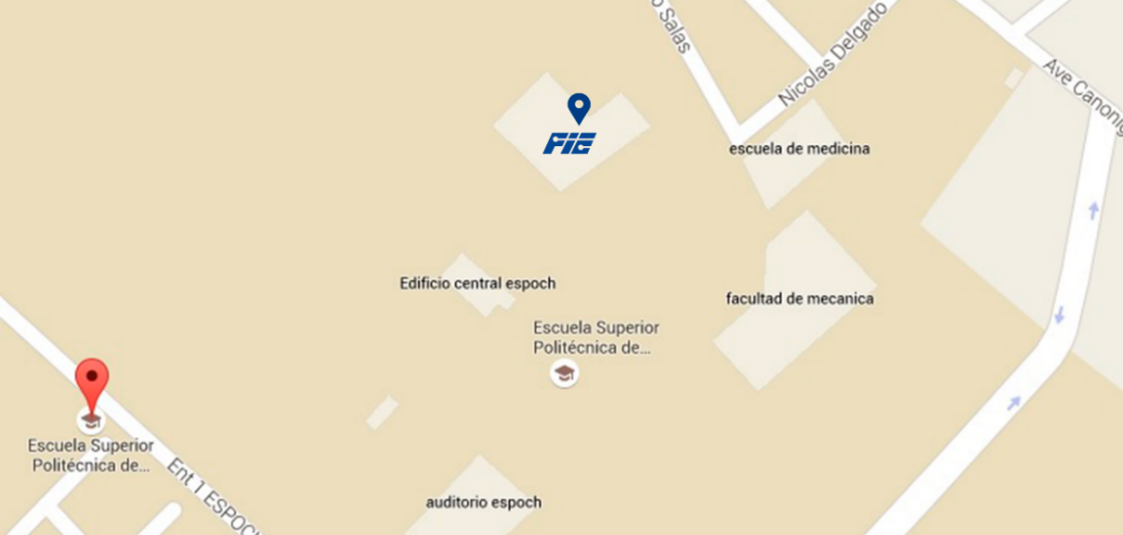
Fuente: Google maps. Url: https://www.google.com.ec/maps/@-1.6537257,-78.6783518,17z?hl=es-419

CAPÍTULO II

MARCO TEÓRICO

DISEÑO WEB

CONCEPTOS WEB

INTERNET

Internet ayuda de vínculo entre redes pequeñas y permite extender su cobertura al hacerlas parte de una red global.

Lo que permite que el internet funcione al igual que dos personas necesitan hablar el mismo idioma para tener una conversación, consiste en que todas las computadoras que se encuentren conectadas a una red deben tener un lenguaje común con el propósito de poder comunicarse.

El lenguaje que permite que las computadoras o redes puedan interactuar las unas con las otras; se denomina protocolo. Es decir, “conjunto de reglas de comportamiento que se encuentra formalizado y aceptado para todo el mundo”. En internet, los protocolos son los que permiten que una computadora se pueda comunicar con cualquier otra.

“HTTP es un sencillo protocolo cliente-servidor que articula los intercambios de información entre los clientes Web y los servidores HTTP” (Luis Castro, 2012). Por lo general, las aplicaciones web necesitan mantener un estado, es así, como existen las denominadas cookies, las cuales permiten almacenar información de la sesión por un tiempo indeterminado.

LA WEB

Es una entidad que existe dentro de Internet, contiene un número ilimitado de documentos utilizando una gran diversidad de medios, desde documentos basados únicamente en texto hasta documentos con efectos multimedia.

Sir Timothy John Berners-Lee, un ingeniero en computación británico que en marzo de 1989 hizo la primera propuesta para WWW, además de que también implementó la primera comunicación exitosa usando HTTP.

PÁGINA WEB

La página web es un documento disponible adaptado para la World Wide Web (WWW) y factible por medio de un navegador de Internet. Toda información es codificada según sus estándares y con un lenguaje específico como es el HTML y puede abarcar hiperenlaces a otras páginas, constituyendo la red enlazada de la World Wide Web.

“HTML es un lenguaje utilizado para crear páginas Web que puedan ser leídas por los exploradores WEB” (Tim Berners Lee, 1991). Se trata de un lenguaje muy simple y general, basado en guiones, es decir, que utiliza secuencias especiales de caracteres como órdenes designados como etiquetas.

Las etiquetas permiten determinar el estilo que aparecerá en el texto. Estas también son utilizadas para guiar al explorador y dar la orden de cargar gráficos en determinadas posiciones, entre otras.

TIPOS DE PÁGINAS WEB

Páginas web estáticas

“Una página Web estática es una página que no requiere de actualizaciones constantes” (Fernando Menéndez, 2012).

Sobresalen por su sencillez, rapidez, comodidad aunque las ventajas que ofrecen son pocas tanto a los desarrolladores como a los usuarios, ya que sólo se puede visualizar textos planos acompañados de imágenes y contenidos multimedia como videos o sonidos Está formada sólo por código HTML y un estilo (CSS).

Páginas Web Dinámicas

Las páginas Web dinámicas son las que permiten acceder a bases de datos para sacar información que pueda ser presentada al visitante dependiendo de determinados criterios. Estos sistemas permiten intercambiar el contenido de la página Web sin tener que utilizar un programa de ftp para subir los cambios. Las páginas dinámicas son más complejas y versátiles.

Los lenguajes utilizados para la generación de este tipo de páginas son principalmente: Perl CGI, PHP, JSP, ASP y varios más.

SITIO WEB

Un sitio Web (website) es un gran espacio documental organizado, es una colección de páginas web comunes a un dominio o subdominio en la World Wide Web en Internet.

PORTAL WEB

Un portal de Internet es un sitio Web que ofrece al usuario, de manera fácil e integrada, la entrada a una variedad de recursos y de servicios, entre los que se acostumbra buscadores, foros, documentos, aplicaciones, compra electrónica, etc. Estos están dirigidos para resolver necesidades específicas de un grupo de personas o acceso a la información y servicios de una institución bien sea pública o privada.

DISEÑO WEB

“El término "diseño web" se refiere a la actividad que consiste en estructurar los elementos gráficos de un sitio web para expresar estéticamente la identidad visual de una compañía u organización” (Webmastering, 2014). Se trata de una etapa de diseño virtual más que de diseño funcional (ergonomía, navegación).

Si nos basamos en algún debate sobre el diseño Web, podemos ver que pierde muy a menudo su sentido porque esta expresión tiene distintos significados para cada persona. Algunos componentes, como la programación o el diseño visual, se integran por lo general en cualquier debate, pero su importancia en la construcción de sitios cambia según la persona, así como el sitio.

Más allá de las consideraciones visuales o tecnológicas, la mayoría señalan la creación y organización del contenido de los sitios Web como uno de los aspectos más importantes del diseño Web.

IMÁGENES DIGITALES

“Las imágenes digitales son el resultado de una mezcla de colores cada uno definido por una serie precisa de números”. (Pedro Monteagudo, 2011)

TIPO DE IMÁGENES

- Vectorial
“En este tipo de archivos cada elemento de la imagen, con su posición, tamaño y características está definido por una función matemática” (Luis Ferreres, 2012). Permite modificar las características de cada elemento sin afectar el resto de la imagen. Son útiles para representar símbolos, esquemas o dibujos lineales.

- Raster o Mapa de Bits
Las imágenes se dividen en pequeños puntos llamados pixeles, colocados en forma de rejilla y cada uno almacena por separado la información referida al color exacto de ese punto. Profundidad de bit, también se llama profundidad de color. Describe el tamaño de la paleta de color utilizada para crear una imagen digital por ejemplo, 8 bits, 16 bits y 24 bits.

MODOS DE IMAGEN

- CMYK (Cian, Magenta, Yelow, Black) sistema para imágenes impresas.
- RGB (Red, Green, Blue) sistema para monitores, donde cada píxel incluye un porcentaje de color que varía de 0 a 256.
- Escala de grises, sistema de gradaciones que va desde blanco puro a negro puro.
- LAB, espacio de color teórico utilizado para procesar imágenes. Las imágenes LAB están divididas en tres canales uno para la luminosidad y dos para el color.

RESOLUCIÓN

“Es la relación mínima entre pixeles y tamaño de la ampliación” (Manuel Isin, 2011). Alta resolución, son las imágenes formadas, generalmente, por un millón de pixeles o más y se utilizan para hacer copias de alta calidad, estas imágenes ocupan gran espacio. Baja resolución, es aplicada a las imágenes con un tamaño de archivo reducido, cuyas copias son de baja calidad.

FORMATOS DE ARCHIVO

Toda imagen digital se puede crear y guardar en varios formatos los cuales están diseñados para usar las imágenes en diferentes medios, como es el caso, correo electrónico, impresión y páginas Web. Es importante tener en cuenta que se debe preparar y guardar las imágenes en el formato correcto para su integración con otros programas y de la misma forma no perder la calidad de dichas imágenes.

Los formatos de archivo identificados con una única extensión de archivo aparecen como un código de tres dígitos al final de su nombre: ejemplo, imagen.tiff. En cambio, los formatos de archivo especiales, creados para una sola aplicación como por ejemplo, Photoshop. psd, están restringidos a la aplicación original y a otras pocas con licencia.

FOMATOS GRÁFICOS WEB

- JPEG. Acrónimo de Joint Photographic Experts Group. Formato de archivo universal el cual es utilizado para comprimir imágenes.

- GIF. Graphic Interchanged Format fue desarrollado por Compu Serve. Se usa para imágenes nítidas exclusivamente para la web.

EL COLOR EN LA WEB

“Definir el color en una página Web es disponer de sistemas, el hexadecimal y el nombre directo” (Juan José Palacios, 2012). En el sistema hexadecimal se debe utilizar la nomenclatura #rrrggbb empleando la rr para los valores del rojo gg para los valores del verde y bb para los valores del azul.

TEORÍA DEL COLOR PARA WEB

El color, presentando su función estética permite al usuario tener señales de navegación, organizar el contenido jerarquizar, etc.
Según varios estudios el usuario que visita un sitio web se lleva la primera impresión durante los 9 primeros segundos, por ese motivo resulta complicado encontrar un esquema de color adecuado para el contenido y los visitantes.

Percepción y experiencia

Consiste en expresar el tono y la personalidad de los colores los cuales deben reforzar la comunicación de valores en el sitio web de una institución.

Contexto emocional y cultural

Según Natalia Khow, “el significado del color para los géneros se apuntan algunas teorías interesantes derivadas de estudios académicos sobre color y género, por ejemplo: Los hombres prefieren el naranja al amarillo y las mujeres prefieren amarillo al naranja”.

Yuxtaposición de colores.- Es donde un color determinado en un espacio en blanco puede ser demasiado agresivo.

TIPOGRAFÍA EN LA WEB

Se debe tener presente que la tipografía es el estudio y la clasificación de diferentes familias o tipos de letras y diseño de caracteres. Las fuentes son el grupo de caracteres con cualquier diseño, cuerpo o estilo.

TAMAÑO DEL TEXTO

No utilizar la misma fuente para todos los tamaños, algunas fuentes no se visualizan bien en tamaños de menos de 10 o 12 puntos.
Por legibilidad, el tamaño de las letras no puede ser ni muy grande ni muy pequeño.

COLOR TIPOGRÁFICO

Debe existir contraste entre el color de los tipos y el fondo, además los colores de ambos deben ser compatibles.

Para elegir las combinaciones de color más adecuadas para texto y fondo se tiene en cuenta una serie de reglas:
· Contraste de tonos (cálidos y fríos)
· Contrastes de valor (luminosos y oscuros)
· Contrastes de saturación (vivos y apagados)

El contraste de valor es el más importante, tenemos que visualizar en términos de claridad y oscuridad, no en tonos de color.

ALINEACIÓN DEL TEXTO

A veces el texto justificado puede resultar más estético y más adecuado. Pero se debe tener especial cuidado con la separación y evitar las líneas apretadas o demasiado separadas.

La alineación a la derecha es correcta en textos cortos y funciona bien en algunos casos por necesidades del diseño. Pero para textos extensos no es recomendable, dificulta la lectura y no ofrece una guía del inicio de cada línea.
El alineado al centro, es también indicado para textos cortos, pero resulta fatal para textos largos.

Longitud de líneas de texto.- Las líneas de texto no deben ser muy largas, ni muy cortas cansan al usuario por extender demasiado su visión, o por estar saltando continuamente de línea.

NORMAS BÁSICAS DE TIPOGRAFÍA

- Algunas fuentes sólo funcionan en tamaños grandes: empléalos tan solo para títulos, nunca para bloques de texto.
- No mesclar las fuentes en un diseño. 1 o 2 estará bien: salvo excepciones un número mayor resultará un confuso desastre.

ELEMENTOS GRÁFICOS WEB

Los elementos gráficos introducen a la composición información visual que complementa en gran medida el mensaje que se desea transmitir, y que a veces es tan importante en el diseño como los contenidos textuales del mismo.

- Los iconos.- Los íconos son elementos gráficos más usados, los cuales ofrecen al usuario una información visual correcta. Deben ser sencillos, pero con los suficientes detalles para expresar lo que se debe. Es recomendable que el ícono sea pequeño con dimensiones 10x10pixeles.

- Ilustraciones.- Las ilustraciones permiten al ilustrador dibujar libremente y adaptar con más facilidad la composición. El aporte de las ilustraciones en las páginas web es estética y de información.

- Logotipos.- Los logotipos son distintivos que representan empresas, instituciones, etc, los cuales tienen como función dentro de un sitio web identificar de una manera única a la empresa.

- Las fotografías.- Las fotografías son uno de los elementos más importantes dentro de un sitio web debido a sus propiedades únicas. En la web, la fotografía es el elemento compositivo de la página principal.

- Textos como imágenes.- Se usan textos como gráficos para solventar las fuertes limitaciones que presenta la Web en lo que respecta a familias tipográficas. Presentando los textos como imágenes también podemos conseguir vistosos efectos imposibles de aplicar a los textos simples, como degradados, filtros, transparencias.

- Botones gráficos.- Los botones gráficos son elementos exclusivos de las aplicaciones informáticas, en las que tienen básicamente la misión de capturar eventos realizados por el usuario para lanzar acciones de respuesta adecuadas.

- Los banners.- Un banner es un anuncio que habitualmente se presenta en una página Web. Se suelen colocar en una página Web para anunciar una empresa producto o servicio, cobrando el propietario del sitio Web una cantidad variable por ello.

- Las animaciones.- Las animaciones son un recurso cada vez más utilizado en el diseño de páginas Web. Las animaciones o películas SWF, ofrecen funcionalidades adicionales que las hacen más versátiles y operativas: trabajo con gráficos vectoriales, interactividad, posibilidad de programación mediante código script (ActionScript).

- Imágenes de fondo.- Las imágenes de fondo deben ser empleadas correctamente para crear un ambiente determinado dentro de un sitio web.

- Otros elementos gráficos.- Además de elementos gráficos ya mencionados, en el diseño de una página Web, podemos utilizar otros componentes, entre los que destacamos los siguientes:

· Líneas horizontales.- Su misión es separar bloques de contenido, creando un límite visual entre ellos. Es mejor incluir líneas simples, de un solo color y sin sombra, evitando líneas animadas, pues distraen al usuario de los contenidos importantes.

· Bullets o topos.- son pequeños elementos gráficos que se utilizan para marcar un punto concreto de la pantalla o para acompañar al texto, principalmente en listas sin ordenar precediendo a cada uno de los elementos de la misma. La ventaja principal de este tipo de construcciones es que permiten la construcción de rollovers con los topos, pudiendo cambiar estos de color cuando se pasa el puntero sobre su texto asociado.

INTERFAZ WEB

El interfaz es el medio de comunicación entre los navegantes que acceden a una página Web y el sitio Web completo, el conjunto de sus páginas y las aplicaciones que corren por debajo de forma transparente al usuario.

Cuando uno de los sistemas que se comunican es un ser humano pasamos al concepto de interfaz de usuario. Por un lado tenemos un sistema físico o informático y por otro a una persona que desea interaccionar con él, darle instrucciones concretas, siendo la interfaz de usuario la herramienta que entiende a ambos y es capaz de traducir los mensajes que se intercambian.

Composición Web.- Los elementos gráficos fundamentales normalmente no se presentan aislados, sino que se agrupan en entidades lógicas y funcionales, tratando de expresar cada una de ellas algún tipo de información concreta al espectador.

EL HEADER

“El header es la parte superior del sitio, el encabezado. En él suele haber una fotografía grande o una imagen, el Logo de la empresa y, quizá, los botones para entrar a las internas” (Jorge Villarreal, 2012). El encabezado se mantiene igual a través de todas las secciones, es el eje principal del diseño y a partir de él es que se va diseñando cada sección del sitio.

EL header debe demostrar un mensaje fuerte y claro, ser atractivo pero no excesivo, es aquí donde el usuario concentra la mayor atención.

Las misiones principales del header en la interfaz son:
· Identificar el sitio Web en el que se encuentra el usuario, mediante el logotipo y el nombre del mismo, de la empresa propietaria o de la marca que representa.

· Dar personalidad propia al sitio, definiendo un estilo propio que exprese su naturaleza e identidad, generalmente basado en los colores corporativos de la empresa o marca.

· Identificar cada una de las páginas pertenecientes al sitio Web, ya que el dintel suele ser común en todas ellas, creando con ello un elemento de referencia común.

· Crear una separación visual entre el borde superior de la interfaz y el contenido central de la misma, haciendo más cómoda su visualización y lectura.

El motivo por el que el header se encuentra ubicado en la zona superior de la interfaz y el logotipo en su parte izquierda obedece a consideraciones de jerarquía visual.

En la cultura occidental estamos acostumbrados a leer de arriba hacia abajo y de izquierda a derecha, por lo que la parte superior izquierda de una página es lo primero que el usuario se dirige a ver, con lo que ubicando en ella el logotipo nos aseguramos que sea el primer elemento gráfico que el usuario observe.

La forma más común del header es rectangular, aunque también es posible encontrar headers con trazados curvos, planos y con sombras, a un solo color o poli cromáticos, aislados o fundidos con otras partes de la interfaz.

SISTEMA DE NAVEGACIÓN

Generalmente se presentan como menús formados por diferentes opciones, con las que el usuario puede interaccionar; al hacer click sobre cada una ellas es cargada una página o sección de la misma diferente cada menú de navegación puede estar formado por opciones textuales, gráficas o mixtas, siendo frecuente utilizar en ellas efectos dinámicos para acentuar el carácter interactivo de las mismas.

Un tipo de menú muy aceptado es el de pestañas, que simula el aspecto de un clásico archivador de carpetas, apareciendo en primer plano la pestaña activa, en un color diferente y unido visualmente a la base común o al cuerpo de la página.
Un formato de menú cada vez más usado es el de tipo "migas de pan", sobre todo en páginas de contenidos eminentemente textuales, que presenta en forma textual una serie de enlaces que describen la ruta que ha seguido el usuario para llegar a la página actual a partir de la home o página de inicio, permitiendo regresar a cualquiera de ellas rápidamente.
Estos menús poseen la ventaja adicional de ubicar al visitante en el total del sitio, con lo que éste sabe en cada momento dónde se encuentra y cómo ha llegado allí.
Sean los menús estáticos o dinámicos, gráficos o textuales, lo que no hay que olvidar nunca es que son uno de los elementos más importantes de una interfaz Web, ya que son las herramientas que ofreceremos a los visitantes para poder navegar por las diferentes páginas que forman el sitio Web y para localizar la información que busca.

Es por tanto muy importante su diseño. Deben tener un aspecto visual que los identifique como parte de la página, guardando los estilos generales de ésta, pero teniendo la suficiente carga visual como para ser localizados de forma rápida, aunque sin pasarse, pues no deben distraer la atención del usuario de los contenidos principales.

Su ubicación en la interfaz debe permitir un cómodo acceso a las opciones (enlaces) que lo forman, pero sin llegar a estorbar al resto de elementos de la misma. No tiene por qué existir un solo menú en una página, siendo a veces conveniente dividir el sistema de navegación en dos menús (no son aconsejables más).

Caso de ser necesario, el segundo menú o menú secundario deberá diseñarse de forma que se identifique claramente como tal, siendo habitual mantener el menú principal como elemento general de navegación del sitio Web completo y utilizar el menú secundario para permitir la navegación entre las diferentes páginas de una sección o nivel concreto.

CUERPO DE LA PÁGINA

El cuerpo de la página es la parte de la interfaz Web que presenta a los usuarios información específica sobre un tema concreto. Por lo tanto, es la parte de la página que la identifica e individualiza frente a las demás de un sitio Web.

Si el header identifica en sitio Web y los sistemas de navegación permiten al usuario navegar por los contenidos del mismo, el cuerpo de la página va a ser el mostrador donde observará la información que se está buscando, el punto donde podemos comunicarnos con él directamente sobre una cuestión concreta y determinada.

Al ser la parte más importante de la interfaz, el espacio destinado a ella debe ser el mayor de todos, ocupando generalmente entre el 50% y el 85% del total. Su ubicación es siempre central, bajo el header (si lo hay) y al lado del menú lateral de navegación (si lo hay).

El tamaño de las letras del título de página debe ser mayor al del resto de los contenidos, de tal forma que predomine sobre ellos, efecto que puede aumentarse dando al mismo un color que le aporte un mayor peso visual. En este caso no es necesario que el título de página sea de tamaño mayor, se puede realizar su contraste de colores destacando lo suficiente.

Todos los elementos gráficos que estén situados dentro del cuerpo de página deben presentar un aspecto similar al del resto de elementos de la interfaz, respetando sus estilos generales de diseño.

FOOTER

El pie de página o también llamado Footer es un elemento opcional, que suele contener información muy concreta. Si la página es muy alta, de tal forma que el usuario se vea obligado a utilizar la barra de desplazamiento vertical del navegador, el pie de página suele contener un menú auxiliar que permita al usuario continuar navegando por el sitio Web sin tener que volver a buscar el menú principal.

También puede contener un menú específico, en el que sueles mostrar enlaces a servicios muy particulares del sitio Web, como contratación de publicidad, formulario de contacto, ofertas de empleo, condiciones de uso, políticas de seguridad.
Uno de los usos más comunes del pie de página en la actualidad es mostrar información sobre la empresa propietaria del sitio Web o su responsable directo. Se muestra en cada página el nombre de la empresa o responsable y una dirección física o de correo electrónico válida. Esta información se suele complementar con el número de teléfono y fax e información sobre copyright de los contenidos de la Web.

USABILIDAD WEB

“La usabilidad web es una característica que mide qué tan intuitiva y fácil de usar es una página web para el usuario común” (Jakob Nielsen, 2000). Un sitio Web con usabilidad es aquél que muestra todo de una forma clara y sencilla de entender para el usuario.

Aunque es imposible crear un sitio que sea claro y eficiente para cada usuario, el diseñador debe esforzarse para mostrar las cosas tan claramente como sea posible, de tal modo que reduzca al mínimo cualquier aspecto que pueda ser confuso.

DEFINICIONES ISO

La Organización Internacional para la Estandarización (ISO) dispone de dos definiciones de usabilidad:

ISO /ICE 9126 “La usabilidad se refiere a la capacidad de un software de ser comprendido, aprendido, usado y ser atractivo para el usuario, en condiciones específicas de uso”
ISO 8402 define la calidad como el conjunto de propiedades y características de un producto o servicio, que le confieren aptitud para satisfacer unas necesidades explícitas o implícitas.

Observamos que la calidad es sinónimo de unos factores que pueden ser medidos:
· Eficiencia
· Flexibilidad
· Facilidad de uso
· Portabilidad
· Seguridad.

ISO 9126 [basada en el modelo de Mc Call] plantea un modelo normalizado que permite evaluar y comparar productos sobre la misma base. Aquí la calidad queda definida a un alto nivel de abstracción por seis características:

· Funcionalidad: Las funciones satisfacen necesidades declaradas o implícitas [ISO 9126: 1991]
· Fiabilidad: Capacidad de un sistema para mantener su nivel de rendimiento
· Usabilidad: Esfuerzo necesario para el uso y la valoración individual de tal uso, por parte de un conjunto de usuarios. [ISO 9126: 1991]
· Portabilidad: Es la capacidad de un sistema para ser transferido de un entorno a otro. [ISO 9126: 1991]
· Mantenibilidad: Es el esfuerzo necesario para realizar modificaciones específicas. [ISO 9126: 1991]
· Eficiencia: Es la relación entre el nivel de prestaciones de un sistema y el volumen de recursos utilizados en condiciones declaradas. [ISO 9126: 1991]

Este estándar no proporciona métricas ni métodos de medición, por lo que no son prácticas las mediciones directas de las características de calidad.
· Calidad Interna: Se mide por las propiedades estáticas del código, utilizando técnicas de inspección
· Calidad externa: Se mide por las propiedades dinámicas del código cuando éste se ejecuta
· Calidad en uso: Se mide por el grado por el cual el software está realizado en función de las necesidades del usuario en el entorno de trabajo para el que fue construido

USABILIDAD: MÉTODOS Y TÉCNICAS DE EVALUACIÓN ISO

A la hora de calificar la calidad de una aplicación web, uno de los factores más importantes es la usabilidad. Es el atributo más visible ya que determina el grado de satisfacción del usuario respecto de la aplicación web; de ello depende que sea utilizada o no.

Ocurre que la ingeniería de software se ocupa de aquellos atributos del software relacionados con características internas del sistema, [fiabilidad, seguridad, productividad] dejando de lado la perspectiva del usuario.

Pero en el caso de las aplicaciones web, estas están diseñadas para que sean usadas por los usuarios, existe una interacción entre los usuarios y el sistema web.

El término usabilidad según (Bevan, Kirakowsky, Maissel) es planteado desde tres puntos de vista:
· Orientado al producto
· Orientado al usuario
· Orientado al rendimiento del usuario

ISO 9126-1. Este estándar define la usabilidad como la capacidad de un producto software de ser comprendido, aprendido, usado y de ser atractivo para el usuario, en condiciones específicas de uso.
ISO 9241-11 Este estándar (que es parte de la serie ISO 9241) proporciona la definición de la usabilidad que se utiliza en estándares ergonómicos:
La medida en la que un producto se puede usar por determinados usuarios para conseguir objetivos específicos con efectividad, eficiencia y satisfacción en un contexto de uso especificado.

PRINCIPIOS HEURÍSTICOS DE USABILIDAD

No todas las técnicas de DCU requieren la participación de usuarios, resultando de esta forma más económicas. Tal es el caso de los métodos de evaluación por inspección como la evaluación heurística, propuesta originalmente por Molich y Nielsen (1990).

En esta técnica varios expertos inspeccionan y analizan el diseño en busca de potenciales problemas de usabilidad, comprobando para ello el cumplimiento de principios de diseño usable (principios heurísticos) previamente establecidos. Estos principios de diseño o ‘heurísticas’ son directrices que establecen requisitos que debe cumplir el diseño con el fin de facilitar su comprensión y uso por el usuario final.

El número ideal de expertos que deben participar en la evaluación debe ser entre 3 y 5. Cada uno de los evaluadores examinará el diseño de forma independiente, documentando los problemas de usabilidad detectados. Una vez finalicen su trabajo, harán una puesta en común de los problemas, y se procederá a elaborar un informe final consensuado.
Si la evaluación se hace con menos de tres evaluadores, muchos problemas de usabilidad quedarán sin detectar, y usar más de 5 aumentaría el coste de la evaluación sin ofrecer resultados que los justificasen (Nielsen; 1994).

Respecto al perfil de los revisores, aunque no es imprescindible que sean expertos en usabilidad, diferentes estudios demuestran que conforme más experiencia tengan, mayor será el número de problemas que puedan detectar (González, Pascual, Lorés; 2006).
Durante la prueba, los revisores no sólo deben identificar problemas de usabilidad, sino también ponderar la gravedad de esos problemas, tanto en términos de frecuencia y persistencia del problema, como del impacto o consecuencias que tendrá para el usuario (Manchón; 2003).

Como indica Villa (2003), el revisor puede acometer la evaluación en dos capas:
- Evaluación de alto nivel: examinando el aspecto y comportamiento del interfaz desde un punto de vista de tareas y objetivos, procesos y pasos.

- Evaluación en detalle: centrada en aspectos concretos del interfaz. Pantalla por pantalla, analizaremos en detalle el interfaz atendiendo a puntos como el carácter autoexplicativo de la información, ubicación de la misma, controles, textos, accesos a sistema de ayuda.

Numerosos autores han propuesto conjuntos de principios heurísticos o reglas de diseño que pueden ser empleadas como heurísticas (Schneiderman; 1986) (Nielsen; 1994) (Tognazzini; 2003).

Otros autores (Hassan-Montero, Martín-Fernández; 2003b) (Márquez-Correa; 2003) (Marcos, Cañada; 2003) ofrecen guías compuestas por criterios heurísticos más específicos que los principios heurísticos, y por tanto de más fácil aplicación por evaluadores no expertos.
Además, el lector puede revisar numerosos trabajos que nos ofrecen casos prácticos de aplicación de evaluación heurística (Marcos et al.; 2006) (García-Gómez; 2008) (Candamil-Llano; Guevara-Hurtado; 2009a).

La evaluación heurística, por lo sencillo y económico de su proceso, puede llevarse a cabo en cualquier momento del ciclo de desarrollo del proyecto. Como indicábamos en el apartado sobre test de usuarios, un momento idóneo para su realización es antes de estas pruebas con usuarios, aunque esto no significa que siempre que realicemos una evaluación heurística debamos seguidamente llevar a cabo un test con usuarios.

Dependiendo del momento de aplicación de la evaluación heurística, los principios o criterios a comprobar podrían variar. En las etapas más tempranas se suelen verificar criterios relacionados con la arquitectura de información, mientras que en etapas posteriores, cuando el diseño se encuentra más elaborado, entrarán en juego también principios de diseño gráfico o visual.

Limitaciones y problemas

González, Pascual y Lorés (2006), tras una revisión exhaustiva de la literatura científica sobre evaluación heurística, resumen los problemas o desventajas destacados por diferentes autores, entre los que podemos encontrar los siguientes:

La evaluación heurística permite identificar una mayor cantidad de problemas de usabilidad menores, pero una menor cantidad de problemas de usabilidad mayores que otras metodologías como los test de usuarios. Esto significa que esta metodología no puede sustituir a la realización de test de usuarios, ya que resulta menos eficaz en la detección de aquellos problemas de usabilidad que mayor impacto tendrán en el usuario final.

La evaluación heurística puede reportar falsas alarmas. Es decir, identificar como un problema de usabilidad aquello que realmente no lo es.

Aunque se trata de una técnica económica, para que ofrezca resultados realmente relevantes deberían participar varios evaluadores, por lo que tampoco es una técnica exenta de coste.

MÉTODOS DE EVALUACIÓN DE USABILIDAD

Es obvio decir que todas las técnicas y metodologías llevan asociadas una base teórica y unos componentes de ejecución complejos que hacen necesaria la presencia de profesionales en su desarrollo. Por lo que, siempre que sea posible, debemos considerar la incorporación de expertos a las fases de trabajo para poder obtener mayor rendimiento.

Y una recomendación más: Las técnicas que impliquen la participación de usuarios, se deben realizar con usuarios reales. Si no, la calidad de los resultados obtenidos se verá reducida en gran medida.

Se pueden considerar dos grupos de UEM [Usability Evaluation Methods]:
Los UEM empíricos, donde participan:
· Usuarios
· Evaluadores
· Observadores
· Expertos en test
Aquí se utilizan técnicas tales como pensar en voz alta

Los UEM analíticos donde no tienen acceso los usuarios, incluyen un equipo de especialistas en usabilidad. Para el proceso de inspección se utilizan directrices o heurísticas para realizar el proceso de inspección.

MÉTRICAS DE USABILIDAD

- Por medición se entiende el proceso de atribuir números o símbolos a los atributos de las entidades en el mundo real. a través de la medición es posible juzgar lo que se mide.
- Una métrica es la correspondencia del mundo real, a un mundo formal. Una métrica es un valor numérico asignado a algún evento del mundo real, software, sitio web, aplicación web.

- Un atributo es la característica de una entidad de tipo directo o indirecto, por ejemplo, links no operativos, micro-código no accesible.

MÉTODOS APLICADOS PARA LA EVALUACIÓN DE USABILIDAD

Reuniones o workshops con responsables del sitio

El uso de métricas no limita la intervención humana y ofrece una reducción de la subjetividad en la evaluación de calidad de un sitio o aplicación web.

Cuestionarios para Usuarios

Esta técnica puede ser muy valiosa para conocer la ‘foto fija’ de los usuarios de nuestro sitio en un momento determinado: preferencias sobre contenido, momentos de conexión, familiaridad con Internet, intereses, etc. En ningún caso hay que tomarla como una medición de la usabilidad del sitio web, sino más bien como una técnica exploratoria de usos y motivaciones de los usuarios actuales o potenciales.

Entrevistas y grupos de Discusión

Estas técnicas son usadas para conocer de ‘manera directa’ la opinión de los usuarios o posibles usuarios de nuestro sitio web. Son técnicas exploratorias en ningún caso pueden constituir medición alguna de la usabilidad.
En el ámbito de la experiencia de uso dotan de información complementaria a las técnicas de Test de Usuarios y Card Sorting, para ayudar a la comprensión de comportamientos de uso y agrupaciones de información.

Benchmark

Esta técnica consiste en determinar los sitios competidores directos y analizarlos identificando las mejores prácticas de usabilidad, junto con aquellos sitios que aunque no son competidores sí pueden servirnos como referencia por llevar a cabo acciones parecidas a las nuestras en sus sitios.

Un ejemplo de ello sería una librería online, donde además de fijarnos en sitios referentes como www.amazon.com, no debería de dejar pasar la oportunidad de ver como lo hacen otros e-commerces como las tiendas de ropa, puesto que este tipo de negocios incorporan formas de pago interesantes para nuestro sitio.

Esta técnica puede ser realizada por una persona o un grupo de personas (paneles de expertos). Pero lo importante es identificar aquellos sitios que mejor lo hacen dentro y fuera de nuestro sector, y centrarnos en aquellos puntos cruciales del negocio definidos en los workshops o las reuniones de descripción de proyecto.

Análisis heurístico

Esta es una de las técnicas más utilizadas y conocidas dentro del contexto de evaluación de usabilidad. Consiste en la revisión del sitio por un conjunto de expertos en usabilidad (entre 3 y 5), los cuales contrastan las páginas del sitio con una serie de criterios generales previamente definidos, conocidos y aceptados por la comunidad de expertos en usabilidad que se denominan “principios heurísticos”.

Se pueden dar varios tipos de análisis heurísticos atendiendo a su alcance:
- Análisis del sitio completo
- Análisis de secciones concretas, dentro del sitio, definidas previamente por quien encargue el estudio.

La operativa del análisis heurístico es el trabajo individual de cada experto sobre las distintas secciones en las que se ha dividido el sitio y luego su puesta en común. En una primera fase cada experto trabaja de manera separada en la búsqueda de problemas de usabilidad dentro del sitio.

Una vez detectados, el experto realiza una explicación del problema haciendo referencia al heurístico/s en cuestión al que directamente afecta la cuestión.Por definición, los problemas son susceptibles de ser superados, por lo que el experto a continuación esboza una posible solución en forma de recomendación.

Una vez los expertos terminan el trabajo individual, se realiza una puesta en común y se elabora un documento único con las aportaciones de cada uno. Normalmente el documento se ordena según las mismas secciones del sitio web y por la severidad o grado de prioridad de los problemas detectados.

Prototipado

Esta técnica consiste en reproducir un modelo del sitio web final en una maqueta, para poder testarlo previamente a la salida a Internet. El prototipo permite de manera rápida aclarar algunas dudas de diseño en cuanto a funcionalidades o apariencia antes de continuar con el desarrollo definitivo del producto.

Esta técnica ayuda a depurar errores en fases iniciales del ciclo de vida del sitio web con la consecuente reducción de costos y aprovechamiento de recursos resultante.

Dentro de esta técnica podemos encontrarnos dos tipos de prototipos:

- Prototipos de baja fidelidad (low-fidelity): aquellas maquetas realizadas de manera rápida y sencilla (papel o dibujos, o presentaciones en pantalla del ordenador). El objetivo de este tipo de prototipado es asentar mediante test con usuarios las líneas básicas, sobre todo funcionalidades y de estructura de contenidos, de nuestro producto web.
- Prototipos de alta fidelidad (high-fidelity): son maquetas con un mayor nivel de detalle desde el punto de vista gráfico y de programación. No se pueden considerar el producto final pero se acercan en mayor medida que los de baja fidelidad. El objetivo es poder testar elementos de diseño y el uso de las funcionalidades que tendrá el producto final.

Test de Usabilidad

Esta técnica supone el ‘momento de la verdad’, el enfrentamiento de nuestro sitio web con el usuario. Su objetivo es constatar con usuarios reales la usabilidad de nuestro sitio. Para ello situamos a un usuario público objetivo de nuestro sitio web delante del ordenador con nuestro sitio.

La operativa de esta dinámica es la siguiente:

- Se necesita un usuario, un técnico que dirija el test y un ordenador con el sitio web cargado. También puede estar presente una tercera persona como asistente del técnico de usabilidad, retirado del campo de visión del usuario, cuya finalidad es tomar notas de lo que dice y hace el usuario durante el test.

- El usuario se sienta en frente del ordenador a una distancia normal. El entorno en el que se realice el test ha de reproducir al máximo el lugar de navegación del usuario y ha de estar ausente de ruidos e interrupciones exteriores.

CAPÍTULO III

DISEÑO DEL SITIO WEB PARA LA FACULTAD DE INFORMÁTICA Y ELECTRÓNICA

DISEÑO DEL SITIO WEB FIE

USUARIO

DISEÑO CENTRADO EN EL USUARIO

El diseño centrado en el usuario es, como su nombre indica, una aproximación al diseño de productos y aplicaciones que sitúa al usuario en el centro de todo el proceso. Así, podemos entender el DCU como una garantía para el éxito de un producto, hay que tener en cuenta al usuario en todas las fases del diseño.

El número de participantes que son necesarios para detectar el 100% de los problemas (más importantes) de usabilidad de un diseño se encuentra en torno a 15. Nielsen (2000).

El estudio se realizó con 15 usuario los cuales forman parte de la Facultad de Informática y Electrónica, contamos con la presencia de 3 Autoridades, 4 Docentes y 8 estudiantes divididos en las 4 escuelas correspondientes a la Facultad.

Esta selección de usuarios se logró gracias al análisis del test de usuario el cual nos permite verificar, que aun cuando el diseñador tenga amplios conocimientos sobre la usabilidad del sitio web, debe tener las recomendaciones necesarias del usuario para un diseño válido y usable.

IDENTIDAD CORPORATIVA DE LA FACULTAD DE INFORMÁTICA Y ELECTRÓNICA

LOGOTIPO

El logotipo FIE, fue una primera combinación entre la abstracción del chip propiamente con una variedad de Tipo Geométrico, específicamente con el tipo de letra ARIAL BOLD, se inició combinando únicamente los círculos ubicados en el modelo de la abstracción que representaría los terminales de los conectores en las partes internas de los entrantes de las letras de la palabra FIE.

Todas las líneas verticales estarán bajo la inclinación de 65° para representar más dinamismo en el logotipo. El logotipo FIE fue estilizado para dar una mejor legibilidad.

RETÍCULA (FACTOR X)

El logotipo FIE, se inscribe en una superficie modular. El valor “X” establece la unidad de medida. Así, aseguramos la correcta proporción de la marca sobre cualquier soporte y medidas.
GRÁFICO 3-1 GRÁFICO LOGOTIPO FIE
Fuente: Gabriel Cumbe – Gabriela Baldeón

TAMAÑO MÍNIMO DEL LOGOTIPO

Nos referimos al menor tamaño al que puede ser reproducido el logotipo FIE conservando su adecuada visibilidad. Este tamaño mínimo será diferente según el soporte, sea digital o impreso. Se puede utilizar un tamaño menor a los presentados, siempre y cuando sea solamente el logo el que se aplicará en los diferentes medios.

GRÁFICO 3-2 TAMAÑO MÍNIMO LOGOTIPO FIE
Fuente: Gabriel Cumbe – Gabriela Baldeón

ZONA DE SEGURIDAD

Zona de seguridad es el espacio que debe existir alrededor del logotipo FIE sin que ningún otro elemento lo rebase o interfiera, consiguiendo así una correcta visualización del mismo. Definir la zona de seguridad para el logotipo FIE asegura la independencia visual del mismo respecto a otros elementos gráficos que pudieran acompañarlo, facilitando de esta forma su inmediata identificación.

GRÁFICO 3-3 ZONA DE SEGURIDAD LOGOTIPO FIE
Fuente: Gabriel Cumbe – Gabriela Baldeón

COLORES CORPORATIVOS

El color es un elemento fundamental para identificar y personalizar la identidad visual corporativa de la FIE. La aplicación de estos colores debe mantenerse constante en la medida de lo posible.

GRÁFICO 3-4 COLORES CORPORATIVOS LOGOTIPO FIE
Fuente: Gabriel Cumbe – Gabriela Baldeón

TIPOGRAFÍA CORPORATIVA

La normalización de la tipografía es un elemento que aporta homogeneidad y armonía a todos los soportes contemplados en la identidad visual de la FIE.

Utilizaremos toda la familia de la fuente ARIAL para las diversas aplicaciones que se presenten en el manual corporativo. La tipografía utilizada para el brand slogan es: ARIAL. Al igual que los colores corporativos, también deberá mantenerse siempre.

ARIAL – REGULAR
A, B, C, D, E, F, G, H, I, J, K .L, M, N, O, P, Q, R, S, T, U, V, W, X, Y, Z.
a, b ,c ,d ,e ,f ,g ,h, i, j, k .l, m, n, o, p, q, r, s, t, u, v, w, x, y, z.
1, 2, 3, 4, 5, 6, 7, 8, 9, 0
ARIAL – BOLD
A, B, C, D, E, F, G, H, I, J, K .L, M, N, O, P, Q, R, S, T, U, V, W, X, Y, Z.
a, b ,c ,d ,e ,f ,g ,h, i, j, k .l, m, n, o, p, q, r, s, t, u, v, w, x, y, z.
1, 2, 3, 4, 5, 6, 7, 8, 9, 0
ARIAL – BLACK
A, B, C, D, E, F, G, H, I, J, K .L, M, N, O, P, Q, R, S, T, U, V, W, X, Y, Z.
a, b ,c ,d ,e ,f ,g ,h, i, j, k .l, m, n, o, p, q, r, s, t, u, v, w, x, y, z.
1, 2, 3, 4, 5, 6, 7, 8, 9, 0
ARIAL – NARROW
A, B, C, D, E, F, G, H, I, J, K .L, M, N, O, P, Q, R, S, T, U, V, W, X, Y, Z.
a, b ,c ,d ,e ,f ,g ,h, i, j, k .l, m, n, o, p, q, r, s, t, u, v, w, x, y, z.
1, 2, 3, 4, 5, 6, 7, 8, 9, 0

APLICACIONES

HOJA TIPO

Se ha establecido dos modelos de hoja tipo: comunicación externos y comunicación interna de la Facultad, teniendo en cuenta el manual de la Escuela Superior Politécnica de Chimborazo, en el cual nos presenta la hoja tipo para los respectivos trámites realizados entre facultades.

GRÁFICO 3-5 HOJA TIPO EXTERNA FIE
Fuente: Gabriel Cumbe – Gabriela Baldeón

La normalización del sistema de papelería cumple un doble objetivo: contribuye a facilitar la utilización de todos los impresos, al normalizar tamaños y formatos, y facilita la identificación de la FIE al incorporar su identidad en todos los soportes.
Es así, como se presenta la propuesta de hoja tipo para trámites dentro de la Facultad.

Las medidas de los formatos impresos se determinan según las normas reconocidas internacionalmente que se basan en formatos DIN-A.

GRÁFICO 3-6 HOJA TIPO INTERNA FIE
Fuente: Gabriel Cumbe – Gabriela Baldeón

SOBRES

GRÁFICO 3-7 SOBRES FIE
Fuente: Gabriel Cumbe – Gabriela Baldeón

TARJETA DE PRESENTACIÓN

GRÁFICO 3-8 TARJETA DE PRESENTACIÓN FIE
Fuente: Gabriel Cumbe – Gabriela Baldeón

CARÁTULA DE CD

GRÁFICO 3-9 CARÀTULA DE CD FIE
Fuente: Gabriel Cumbe – Gabriela Baldeón

SEÑALÉTICA

GRÁFICO 3-10 SEÑALÉTICA FIE
Fuente: Gabriel Cumbe – Gabriela Baldeón

ESFEROS

GRÁFICO 3-11 DISEÑO DE ESFEROS FIE
Fuente: Gabriel Cumbe – Gabriela Baldeón

LIBRETAS

GRÁFICO 3-12 DISEÑO DE LIBRETA FIE
Fuente: Gabriel Cumbe – Gabriela Baldeón

SELLOS

GRÁFICO 3-13 DISEÑO DE SELLOS FIE
Fuente: Gabriel Cumbe – Gabriela Baldeón

VESTIMENTA

GRÁFICO 3-14 DISEÑO DE VESTIMENTA FIE
Fuente: Gabriel Cumbe – Gabriela Baldeón

AFICHE

GRÁFICO 3-15 DISEÑO DE AFICHE FIE
Fuente: Gabriel Cumbe – Gabriela Baldeón

SITIO WEB PARA LA FACULTAD DE INFORMÁTICA Y ELECTRÓNICA

LOTAIP

Según la norma técnica para la aplicación de la Ley Orgánica de trasparencia y acceso a la Información pública presenta una guía para la creación de sitios web de la cual se ha tomado en cuenta las siguientes secciones:

“Definición de la Audiencia: El Sitio Web no podrá atender al mismo público que atiende la institución, dado que el acceso a Internet se produce mayoritariamente en segmentos de ingresos medianos a altos. “(Ley Orgánica de trasparencia y acceso a la Información pública, 2013).

“Definición de Contenidos del Sitio: Una vez que se han identificado los objetivos del sitio y la audiencia, se debe proceder a hacer las definiciones más concretas que permitan decidir qué contenidos son los que va a tener el Sitio Web que se desarrolle” (Ley Orgánica de trasparencia y acceso a la Información pública,2013).

“Definición de la Estructura del Sitio: Una vez que se ha hecho el trabajo de identificación de contenidos reseñado en las etapas anteriores de este documento, se debe avanzar hacia las definiciones relacionadas con la forma que tendrá el sitio que se está desarrollando.” (Ley Orgánica de trasparencia y acceso a la Información pública).

“Definición de los Sistemas de Navegación: Una vez que se cuenta con los «árboles de contenido» desarrollados en el paso anterior, la tarea siguiente consiste en generar los sistemas de acceso a dichos contenidos en el Sitio Web.” (Ley Orgánica de trasparencia y acceso a la Información pública, 2013).

“Definición del Diseño Visual: Una vez que se ha terminado el trabajo en la estructura, ya se cuenta con los insumos suficientes como para avanzar hacia la generación del diseño visual de las pantallas del sitio, momento en que se utilizarán todos los insumos que se han ido generando en las etapas anteriores.” (Ley Orgánica de trasparencia y acceso a la Información pública, 2013).

“Diseño para la Accesibilidad La accesibilidad de un Sitio Web se refiere a su capacidad para presentar contenidos a personas que cuentan con discapacidades físicas, que les impiden usar la información disponible de una manera tradicional y por ello emplean ayudas técnicas.” (Ley Orgánica de trasparencia y acceso a la Información pública, 2013).

“Diseño de la Experiencia del Usuario: En forma paralela al desarrollo de las interfaces, todo proyecto web debe tener en cuenta la experiencia que vivirá el usuario al navegar por sus páginas.” (Ley Orgánica de trasparencia y acceso a la Información pública, 2013).

CONCEPTO

El presente proyecto es un sitio web académico que presenta un diseño gráfico equilibrado e interactivo, donde el usuario podrá interactuar sin dificultad y con un enfoque visual el cual denote a la institución, el sitio web de la Facultad de Informática y Electrónica va a estar puesto a disposición para su público.

DISEÑO

El sitio web de la Facultad de Informática y Electrónica es un proyecto multidisciplinario el cual está diseñado por dos estudiantes y tutorado por catedráticos de la Escuela de Diseño Gráfico de la ESPOCH, junto con la colaboración de estudiantes de la Escuela de Ing. En Sistemas.

El diseño está basado en formas geométricas básicas que parten de un concepto tecnológico que representan a la Facultad y será presentado a los usuarios en general.
Se ha conceptualizado el diseño de la interfaz de la página web para la Facultad de Informática y Electrónica con la idea inicial de la abstracción de un chip, representado los terminales de los conectores en las divisiones del cuerpo de la interfaz de la página.

ANÁLISIS WEB

ACCESIBILIDAD

Hace referencia a la capacidad de entrada a la web y a sus contenidos por todos los usuarios, el sitio web de la Facultad de Informática y Electrónica está diseñado pensando en la accesibilidad, todos los usuarios pueden acceder a los contenidos de interés, donde proporciona un texto equivalente alternativo a las imágenes y a los enlaces, se les da un nombre significativo, por lo que los contenidos están escritos en un lenguaje sencillo e ilustrados con imágenes y animaciones.

USABILIDAD

La usabilidad se refiere a la claridad y la elegancia con la que está diseñada un sitio web, es aquí donde se observa la aplicación del diseño en la interfaz de la página web para la Facultad de Informática y Electrónica, permitiendo a los usuarios un acceso rápido y de fácil interacción.

INTERACTIVIDAD

La interactividad es fundamental para el éxito de un sitio Web. La página web para la Facultad de Informática y Electrónica está diseñada con el fin que el usuario tenga una experiencia interactiva, la cual no provoque la sensación "lectura de periódico" que puede causar en un usuario Web pasivo y lineal, sino que el usuario se sienta involucrado con el sitio web.

NAVEGABILIDAD

Al hablar de navegabilidad se permite que el usuario sea capaz de moverse por la estructura del sitio web e identificar las diferentes secciones y contenidos de una forma sencilla y efectiva y sin perderse en él. Una buena navegabilidad de un sitio web, es en muchos casos un factor clave en su éxito y aceptación por parte de los usuarios.

Es por eso que se presenta la página de la Facultad de Informática y Electrónica con una navegabilidad rápida y que no permite que el usuario se confunda en las secciones.

PRESENTACIONES

GENERAL

El logotipo de la Facultad de Informática y Electrónica se ubicara en la parte superior izquierda del interfaz en todas sus secciones, y en la parte superior derecha se encontrará el logotipo de la Escuela Superior Politécnica de Chimborazo.

GRÁFICO 3-16 DISEÑO HEADER SITIO WEB FIE
Fuente: Gabriel Cumbe – Gabriela Baldeón

CROMÁTICA DE LA INTERFAZ WEB

GRÁFICO 3-17 CROMÁTICA SITIO WEB FIE
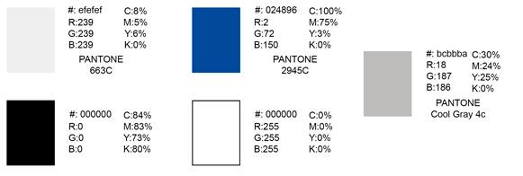
Fuente: Gabriel Cumbe – Gabriela Baldeón

ESTRUCTURA VISUAL DE LA WEB

Aplicación del logotipo
Para que el logotipo de la Facultad de Informática y Electrónica tenga un grado de percepción superior y tenga un alto nivel de atención se presenta la siguiente ubicación del formato:

· Se usa en el índex de forma horizontal con una ubicación en la parte superior izquierda para brindar más realce al sitio web.
· Se presentara de forma horizontal, ubicado en la parte superior izquierda de cada sección de la página.

Aplicación de tipografía
Según el manual de Identidad Corporativa de la Facultad de Informática y Electrónica se debe utilizar la tipografía ARIAL.

ARIAL – REGULAR
A, B, C, D, E, F, G, H, I, J, K .L, M, N, O, P, Q, R, S, T, U, V, W, X, Y, Z.
a, b ,c ,d ,e ,f ,g ,h, i, j, k .l, m, n, o, p, q, r, s, t, u, v, w, x, y, z.
1, 2, 3, 4, 5, 6, 7, 8, 9, 0

Se la utilizo Arial – Regular en el menú, sub menú, subtítulos y contenidos por su forma, esta se caracteriza por ser fina lo cual permite una buena legibilidad y visibilidad.

ARIAL – BOLD
A, B, C, D, E, F, G, H, I, J, K .L, M, N, O, P, Q, R, S, T, U, V, W, X, Y, Z.
a, b ,c ,d ,e ,f ,g ,h, i, j, k .l, m, n, o, p, q, r, s, t, u, v, w, x, y, z.
1, 2, 3, 4, 5, 6, 7, 8, 9, 0

Esta tipografía se la utilizo en los títulos ya que esta se caracteriza por ser gruesa lo cual permite mayor visibilidad al usuario.

Legibilidad
La tipografía es presentada en forma clara y legible para ser leída e identificada, esta permite la percepción del nombre de la institución en cuanto a la forma, presentación y disposición dando como resulta la composición de caracteres para el logotipo que permiten leer el texto.

DISEÑO Y ESTRUCTURA DE LA INTERFAZ WEB

La interfaz web para la Facultad de informática y Electrónica posee una estructura estática e interactiva, fácil de navegar y de usar, la cual permite al usuario interactuar en el sitio teniendo un diseño armónico.
GRÁFICO 3-18 ESTRUCTURA INTERFAZ SITIO WEB FIE
Fuente: Gabriel Cumbe – Gabriela Baldeón

DISEÑO COMPLETO
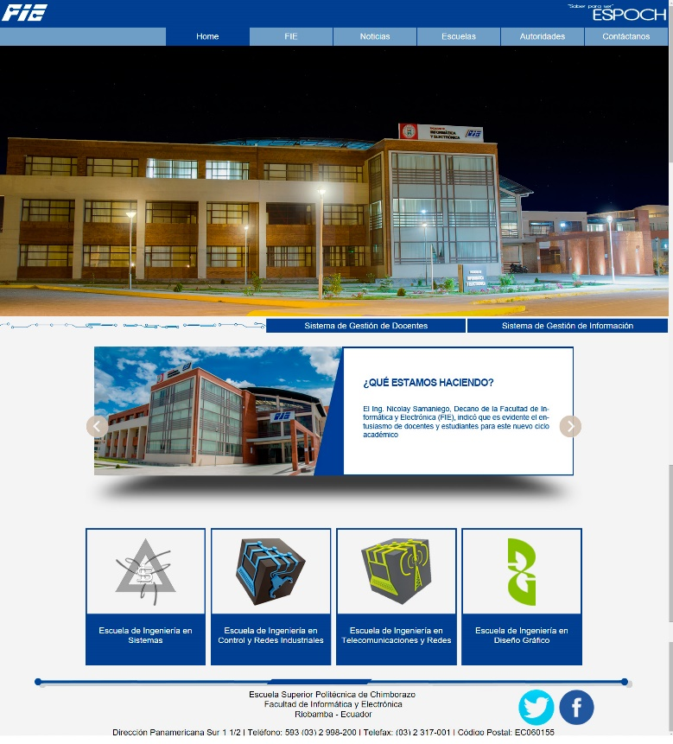
Fuente: Gabriel Cumbe – Gabriela Baldeón
GRÁFICO 3-19 DISEÑO SUBPÁGINA SITIO WEB FIE
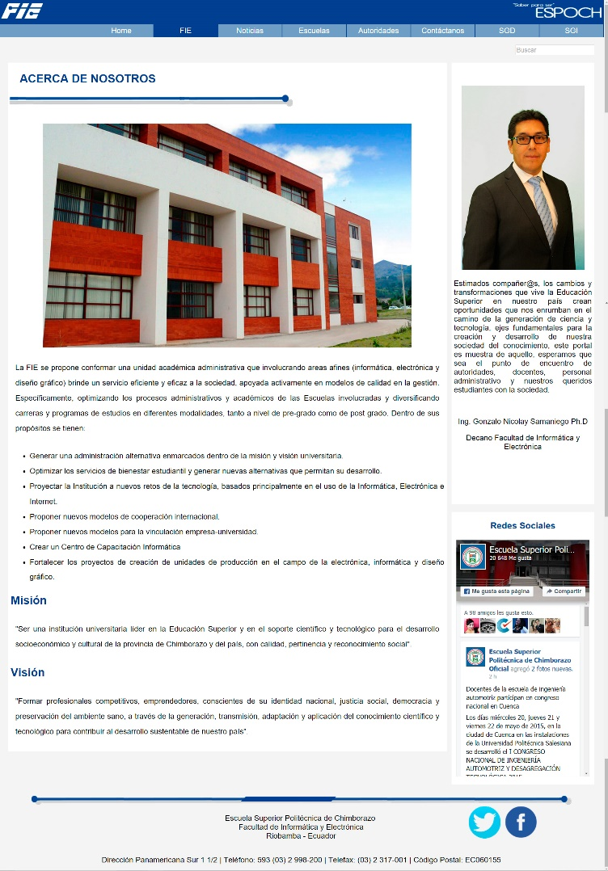
Fuente: Gabriel Cumbe – Gabriela Baldeón

ELEMENTOS DEL SITIO WEB

Iconos.- Son símbolos pequeños fácilmente reconocibles los cuales sirven para activar un enlace dentro de la página como tenemos los archivos de descarga, redes sociales, logo FIE y logo institucional ESPOCH.

GRÁFICO 3-20 ÍCONOS UTILIZADOS SITIO WEB FIE
Fuente: Gabriel Cumbe – Gabriela Baldeón

Secciones.- Permite presentar a la página presentarse en diferentes subpáginas las cuales contienen información seccionada.

Imágenes.- Las fotografías captan la atención del usuario y brindan una lengua visual exacta.

Animaciones.- Permite que la pagina sea dinámica e interactiva para el usuario causando mayor impacto en el mismo.

Descansos visuales.- Predominan los espacios en blanco ya que son los que previenen que la página se sature.

Fondo.- Es uno de los colores que representan la identidad corporativa.

ÁRBOL DE NAVEGACIÓN DEL SITIO WEB

Muestra de una forma gráfica como está compuesta la página web de la Facultad de Informática y Electrónica, su contenido y su interacción.

TABLA 3-1 ÁRBOL DE NAVEGACIÓN SITIO WEB FIE
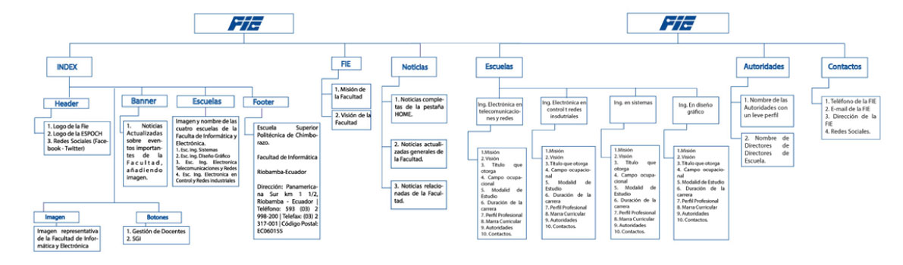
Fuente: Gabriel Cumbe – Gabriela Baldeón

BOCETOS DE LA INTERFAZ WEB

CONCEPTO

Para realizar los bocetos del sitio web de la Facultad de Informática y Electrónica nos basamos en los siguientes parámetros de la ley orgánica de transparencia y acceso a la información pública:

HEADER
- El header o área de encabezado se debe ubicar en la parte superior de la página principal ocupando todo el ancho dependiendo del tamaño en el que se esté trabajando.
- No se utilizarán frames
- Se pueden utilizar colores planos de fondo, pero siempre tener cuidado que estos intervengan con la legibilidad del texto.
- En el header no se debe incluir banners, textos en movimiento o imágenes animadas.

MENÚ GENERAL
- El menú debe ser accesible desde la página principal y las páginas internas.
- No se debe utilizar frames.
- Se debe ubicar en la parte inferior del header, en la página principal y páginas interiores.
- Se puede utilizar colores planos de fondo, teniendo cuidado que no interfieran con la legibilidad.
- No se debe incluir banners, ni textos en movimientos.
- Se pueden incluir botones de navegación básicos y un buscador.

CUERPO DE LA PÁGINA
- Contenido de la página
FOOTER O PIE DE PÁGINA
- Nombre de la Institución
- Teléfono
- Dirección física
- Correo electrónico

BARRA CORPORATIVA
- Diversas opciones de información respecto al sitio
Siguiendo los parámetros presentados por la LOTAIF, presentamos los bocetos propuestos para el sitio web de la Facultad de Informática y Electrónica.

BOCETOS INICIALES

Bocetos de la cada una de las propuestas que fueron siendo de prueba para la página web de la Facultad de Informática y Electrónica.

GRÁFICO 3-21 BOCETO INICIAL INDEX FIE
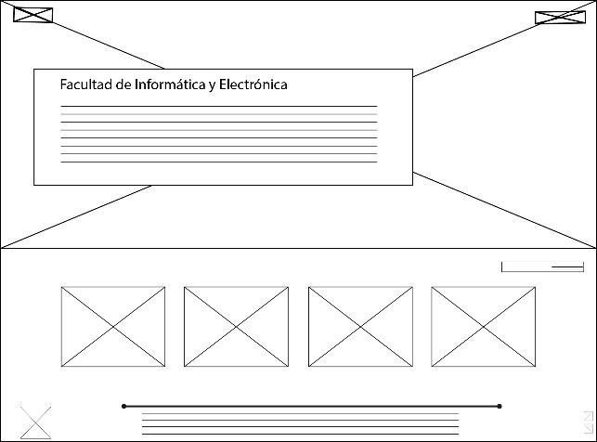
Fuente: Gabriel Cumbe – Gabriela Baldeón
GRÁFICO 3-22 DISEÑO INICIAL INDEX FIE
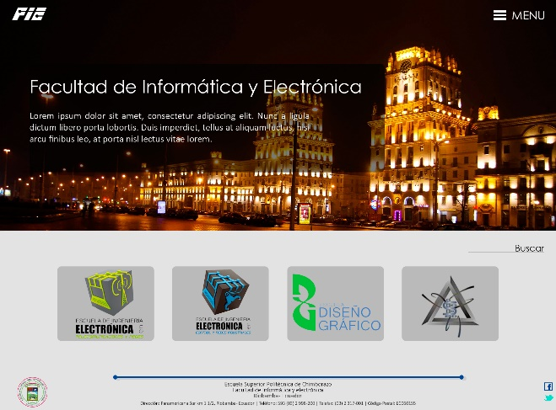
Fuente: Gabriel Cumbe – Gabriela Baldeón

GRÁFICO 3-23 BOCETO INICIAL SUB PÁGINA FIE
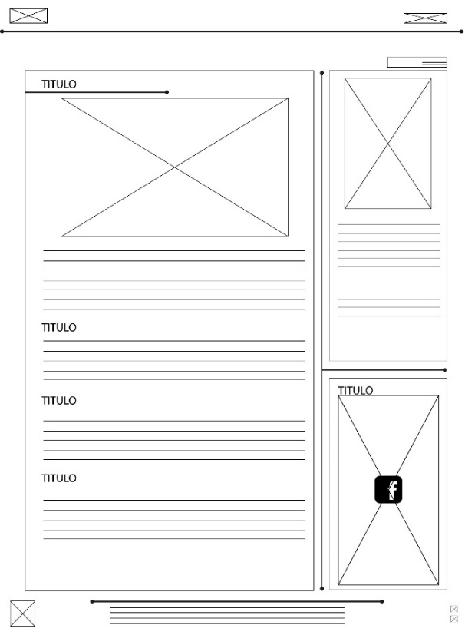
Fuente: Gabriel Cumbe – Gabriela Baldeón
GRÁFICO 3-24 DISEÑO INICIAL SUB PÁGINA FIE
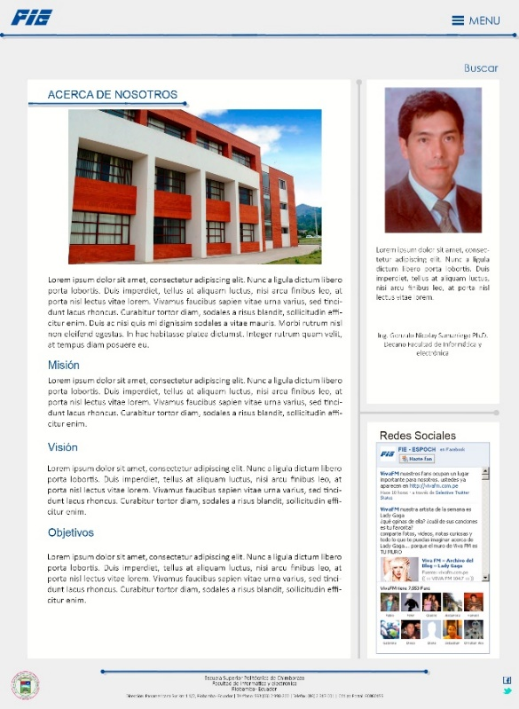
Fuente: Gabriel Cumbe – Gabriela Baldeón

GRÁFICO 3-25 BOCETO INICIAL SUB PÁGINA NOTICIAS
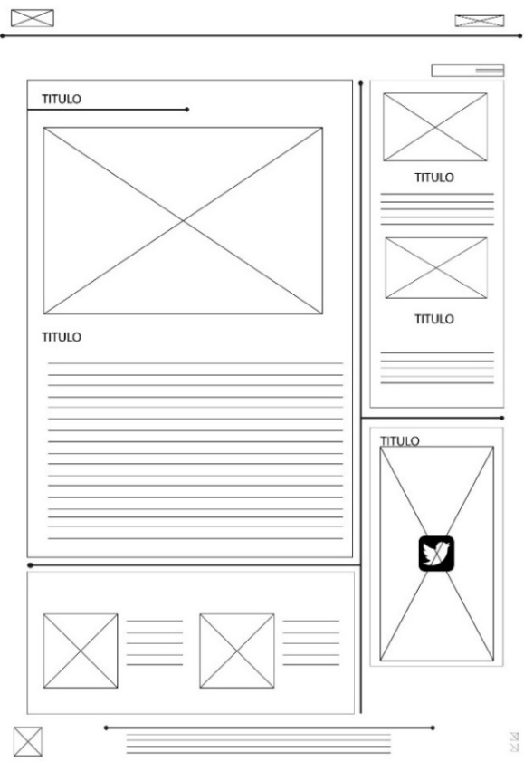
Fuente: Gabriel Cumbe – Gabriela Baldeón
GRÁFICO 3-26 DISEÑO INICIAL SUB PÁGINA NOTICIAS
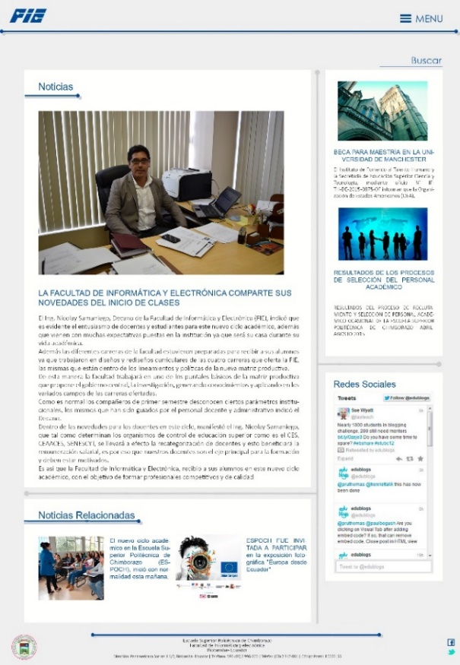
Fuente: Gabriel Cumbe – Gabriela Baldeón

GRÁFICO 3-27 BOCETO INICIAL SUB PÁGINA ESCUELAS
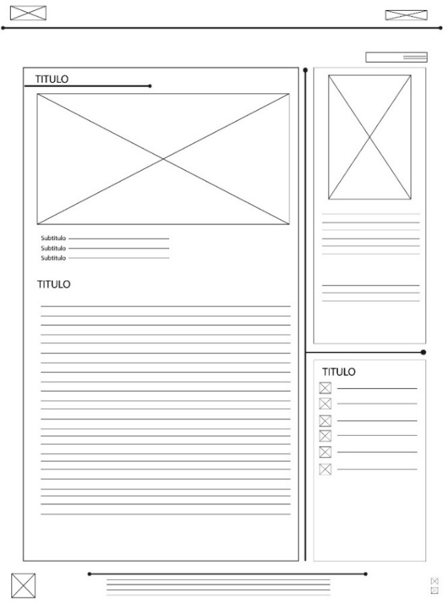
Fuente: Gabriel Cumbe – Gabriela Baldeón
GRÁFICO 3-28 DISEÑO INICIAL SUB PÁGINA ESCUELAS
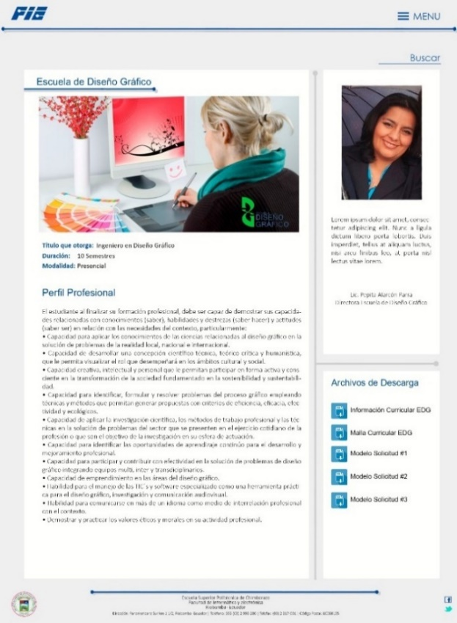
Fuente: Gabriel Cumbe – Gabriela Baldeón

GRÁFICO 3-29 BOCETO INICIAL SUB PÁGINA CONTÁCTANOS
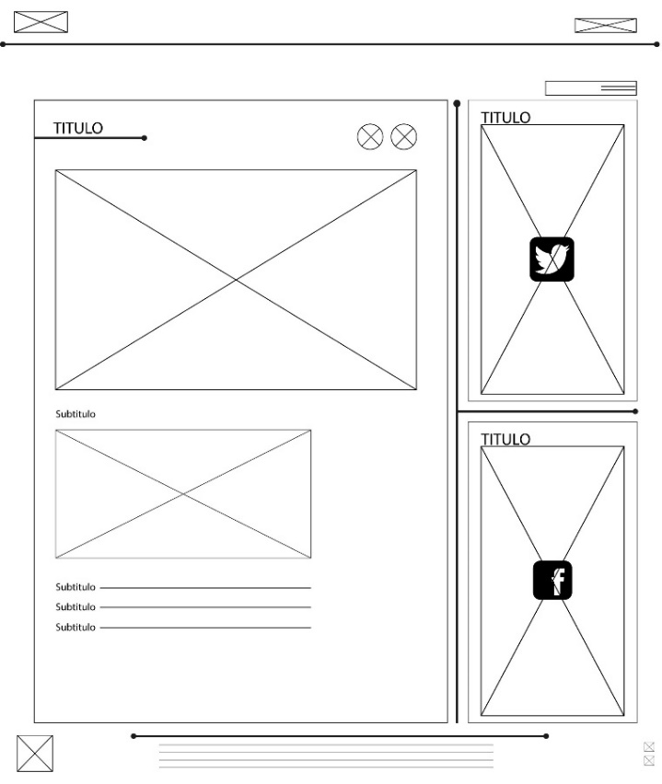
Fuente: Gabriel Cumbe – Gabriela Baldeón
GRÁFICO 3-30 DISEÑO INICIAL SUB PÁGINA CONTÁCTANOS
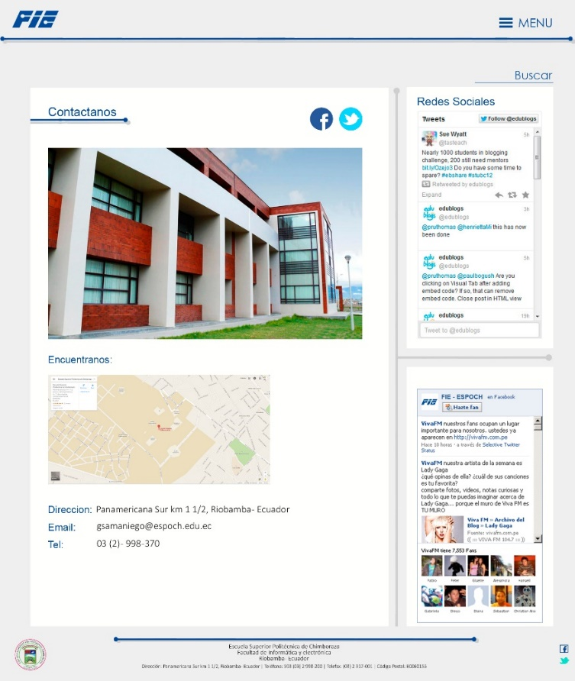
Fuente: Gabriel Cumbe – Gabriela Baldeón

BOCETOS FINALES

Se presenta los bocetos finales realizados para cada sección de la página web de la Facultad de Informática y Electrónica los cuales fueron aprobados por los catedráticos encargados del proyecto.

GRÁFICO 3-31 BOCETO FINAL INDEX FIE
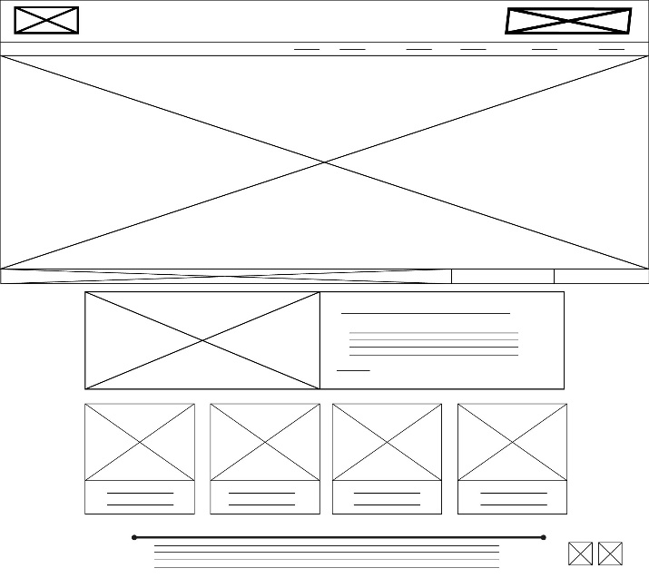
Fuente: Gabriel Cumbe – Gabriela Baldeón

GRÁFICO 3-32 BOCETO FINAL SUBPÁGINA FIE
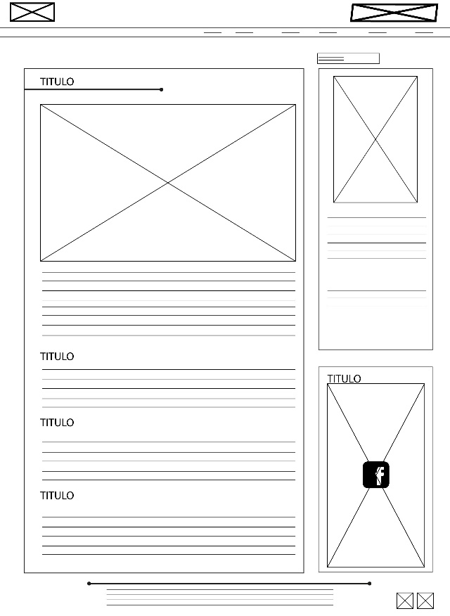
Fuente: Gabriel Cumbe – Gabriela Baldeón
GRÁFICO 3-33 BOCETO FINAL SUBPÁGINA ESCUELAS
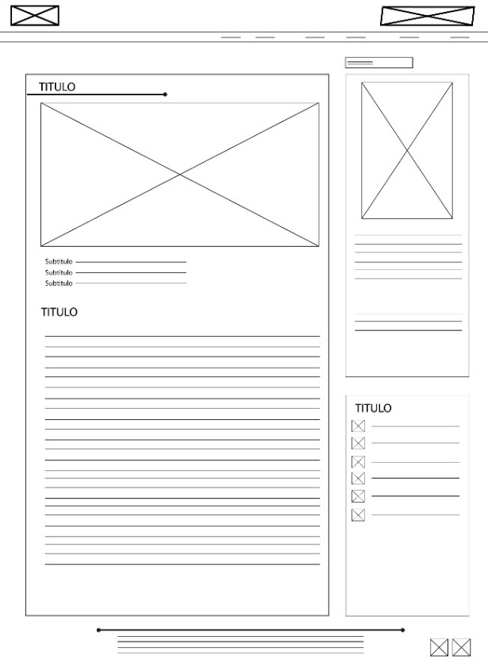
Fuente: Gabriel Cumbe – Gabriela Baldeón

GRÁFICO 3-34 BOCETO FINAL SUBPÁGINA NOTICIAS
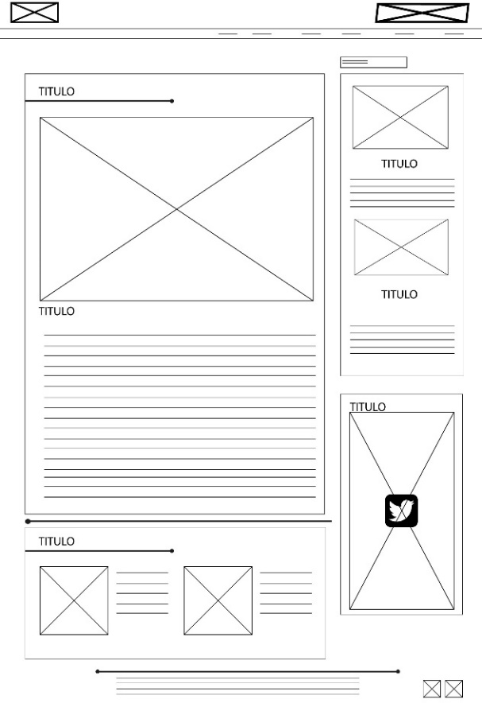
Fuente: Gabriel Cumbe – Gabriela Baldeón
GRÁFICO 3-35 BOCETO FINAL SUBPÁGINA CONTÁCTANOS
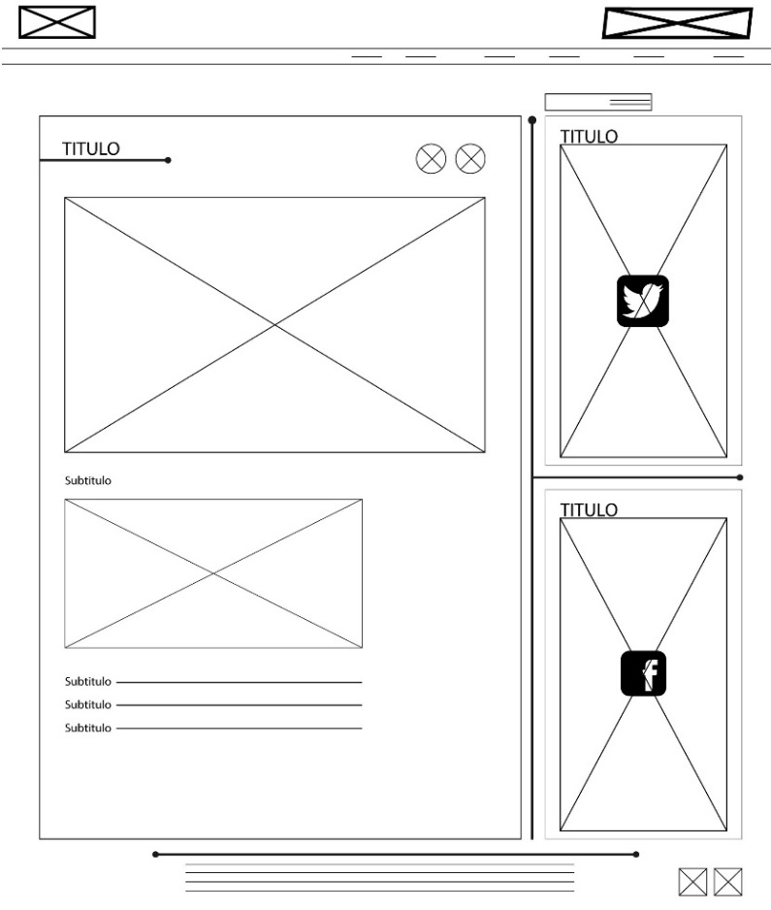
Fuente: Gabriel Cumbe – Gabriela Baldeón

GRÁFICO 3-36 BOCETO FINAL SUBPÁGINA AUTORIDADES
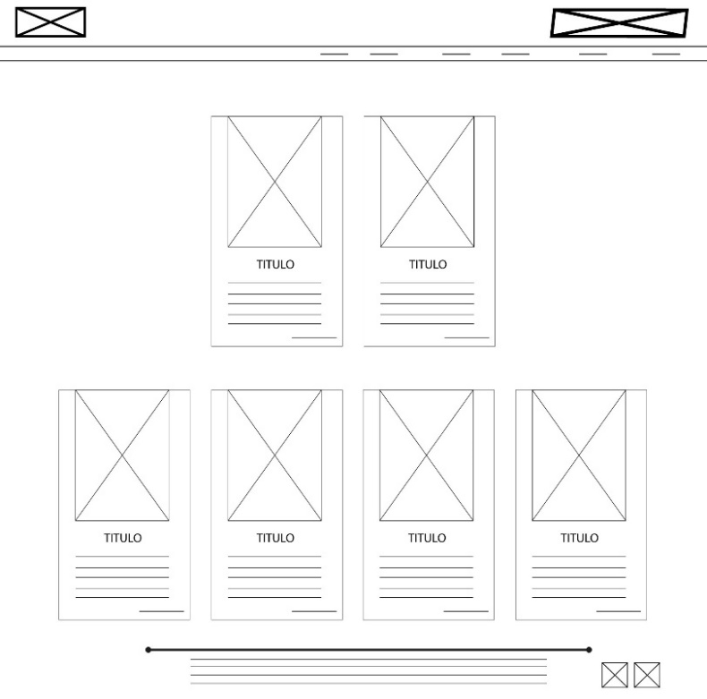
Fuente: Gabriel Cumbe – Gabriela Baldeón

GUION WEB

INTERFAZ DE INICIO

En la interfaz de inicio se encontrará en la parte superior izquierda el logotipo de la Facultad de Informática y Electrónica el cual será link para regresar a la misma página, seguido encontraremos en la parte derecha el logotipo de la Escuela Superior Politécnica de Chimborazo el cual nos direccionará a su propia página y los respectivos logos de las redes sociales de la Facultad de Informática y Electrónica.

Seguido al header encontraremos la barra menú la cual posee una animación que le da dinamismo y permite llamar la atención del usuario. Seguido se presentarán los botones respectivos que direccionarán a la Gestión de Docentes y SGI.

En el cuerpo de la página se presenta un banner de noticias principales de la Facultad de Informática y Electrónica seguido de las 4 escuelas de la facultad, representadas con su respectivo logo. El footer presentará información básica de la institución y se mantendrá en todas la sub páginas propuestas al igual que el header.

GRÁFICO 3-37 PROPUESTA FINAL INDEX FIE
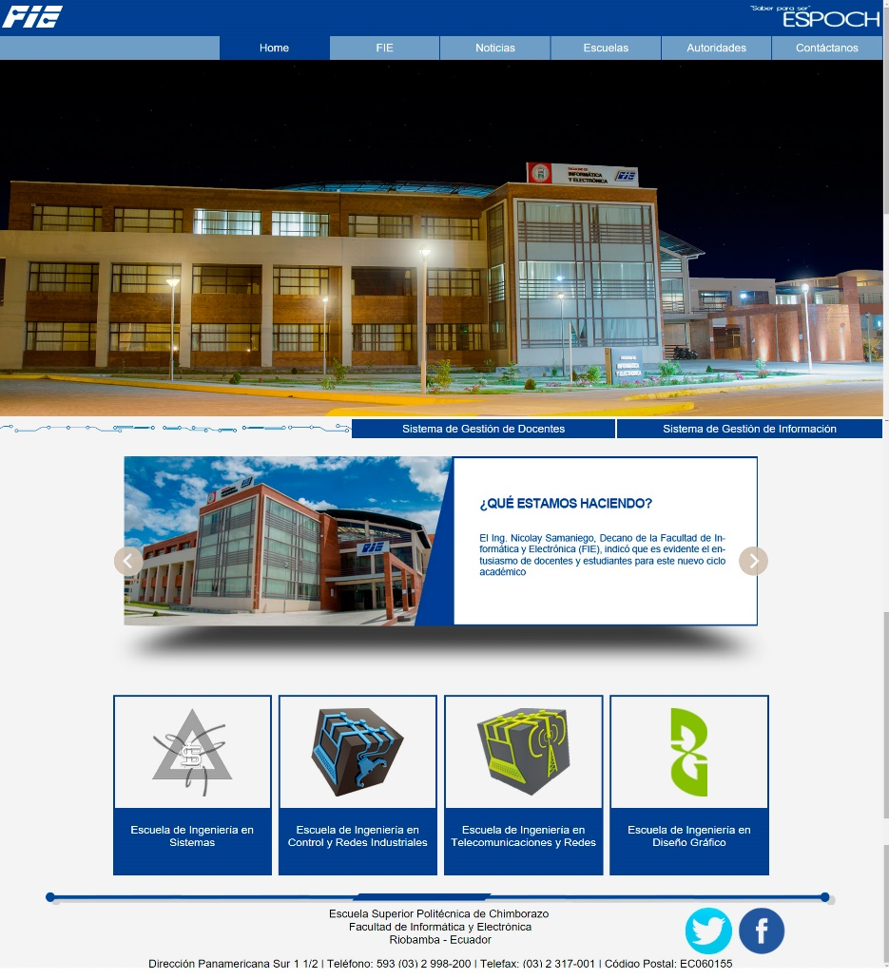
Fuente: Gabriel Cumbe – Gabriela Baldeón

INTERFAZ FIE

Se mantiene el Header con las especificaciones ya dada, el menú se encontrará debajo de este.

Las interfaz de las sub páginas se encuentran divididas en 3 secciones, en esta interfaz encontraremos en la sección izquierda la información de la FIE en cuanto compete a misión, visión, objetivos, entre otros, en la derecha se encontrará una foto del decano de la facultad y su respectivo mensaje de bienvenida, en la parte inferior estará el respectivo pluging de las redes sociales (twitter.)

Se mantiene el footer propuesto.
GRÁFICO 3-38 PROPUESTA FINAL SUBPÁGINA FIE
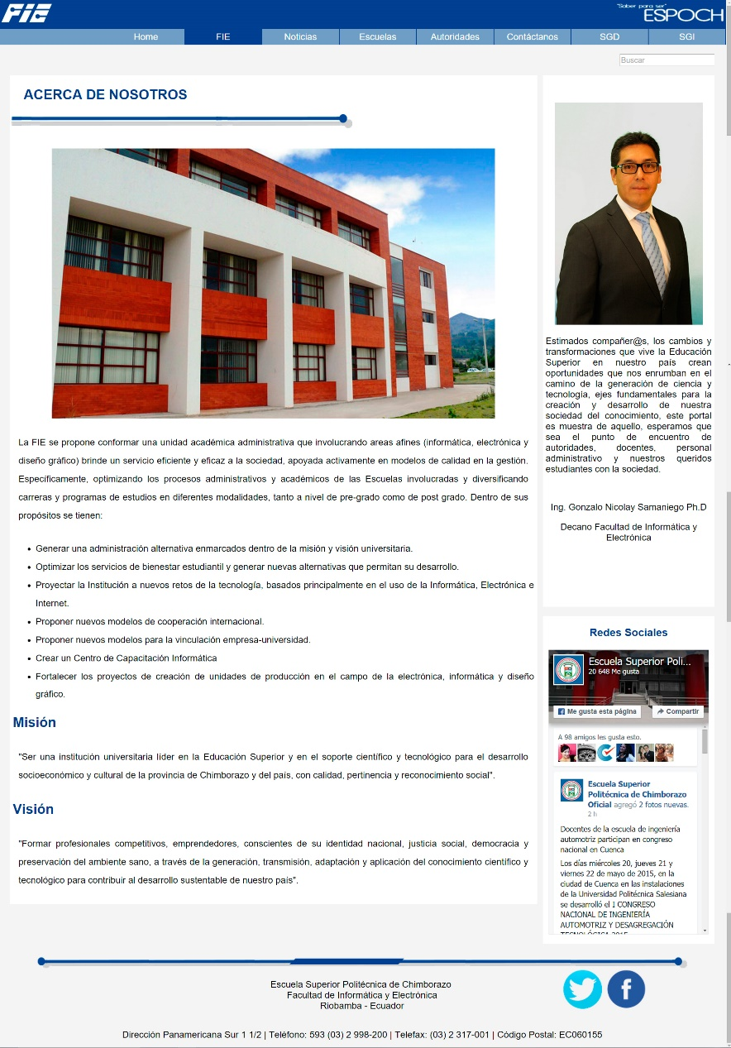
Fuente: Gabriel Cumbe – Gabriela Baldeón

INTERFAZ ESCUELAS

ESCUELA DE DISEÑO GRÁFICO

Se mantiene el Header con las especificaciones ya dada, el menú se encontrará debajo de este.

En esta interfaz encontraremos en la sección de la izquierda toda la información que compete a los estudiantes de las diferentes escuelas como: título que otorga, duración, modalidad, perfil profesional, horarios de atención, contactos, etc. En la derecha se encontrará una foto de cada director de las diferentes escuelas de la facultad y su respectivo mensaje de bienvenida, en la parte inferior estará los principales archivos de descarga que necesite el estudiante.

Se mantiene el footer propuesto.

GRÁFICO 3-39 PROPUESTA FINAL SUBPÁGINA ESCUELAS
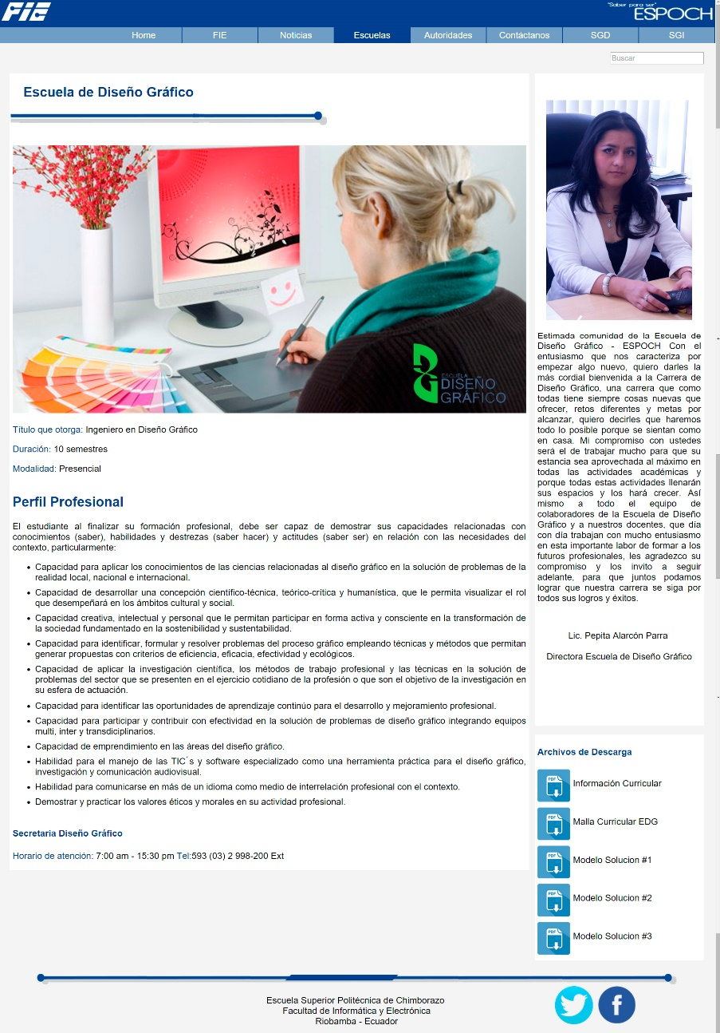
Fuente: Gabriel Cumbe – Gabriela Baldeón

INTERFAZ NOTICIAS

Se mantiene el Header con las especificaciones ya dada, el menú se encontrará debajo de este. Esta interfaz se encuentra dividida en 4 secciones en la cuales, en la sección de la izquierda estará presente toda la información que compete a la noticia principal sobre la Facultad, en la parte inferior se tendrá las noticas secundarias.

En la derecha se encontrará las noticias más recientes y en la parte inferior estarán las noticias de las redes sociales. Se mantiene el footer propuesto.

GRÁFICO 3-40 PROPUESTA FINAL SUBPÁGINA NOTICIAS
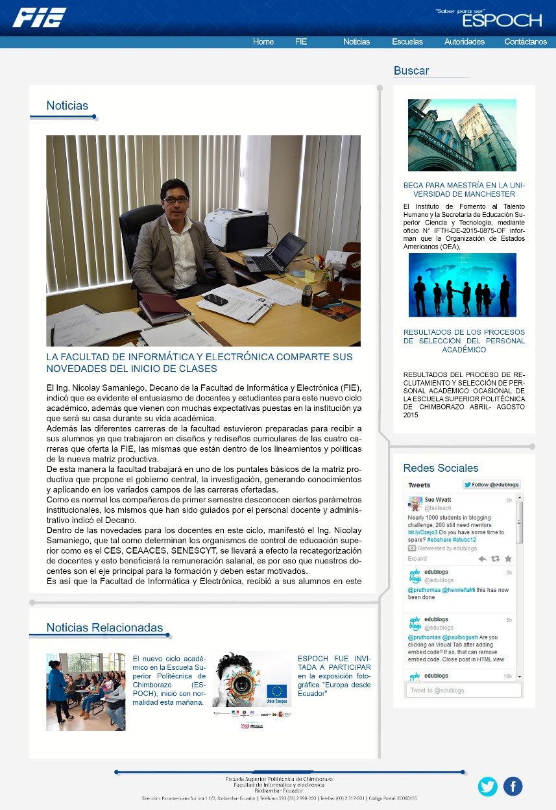
Fuente: Gabriel Cumbe – Gabriela Baldeón

INTERFAZ CONTÁCTANOS

Se mantiene el Header, el menú se encontrará debajo de este.
En esta interfaz encontraremos en la sección de la izquierda toda la información que compete a los contactos respectivos de la facultad, su ubicación exacta, etc. En la derecha se encontrará las respectivas redes sociales como Facebook y twitter de la Facultad de Informática y Electrónica. Se mantiene el footer propuesto.

GRÁFICO 3-41 PROPUESTA FINAL SUBPÁGINA NOTICIAS
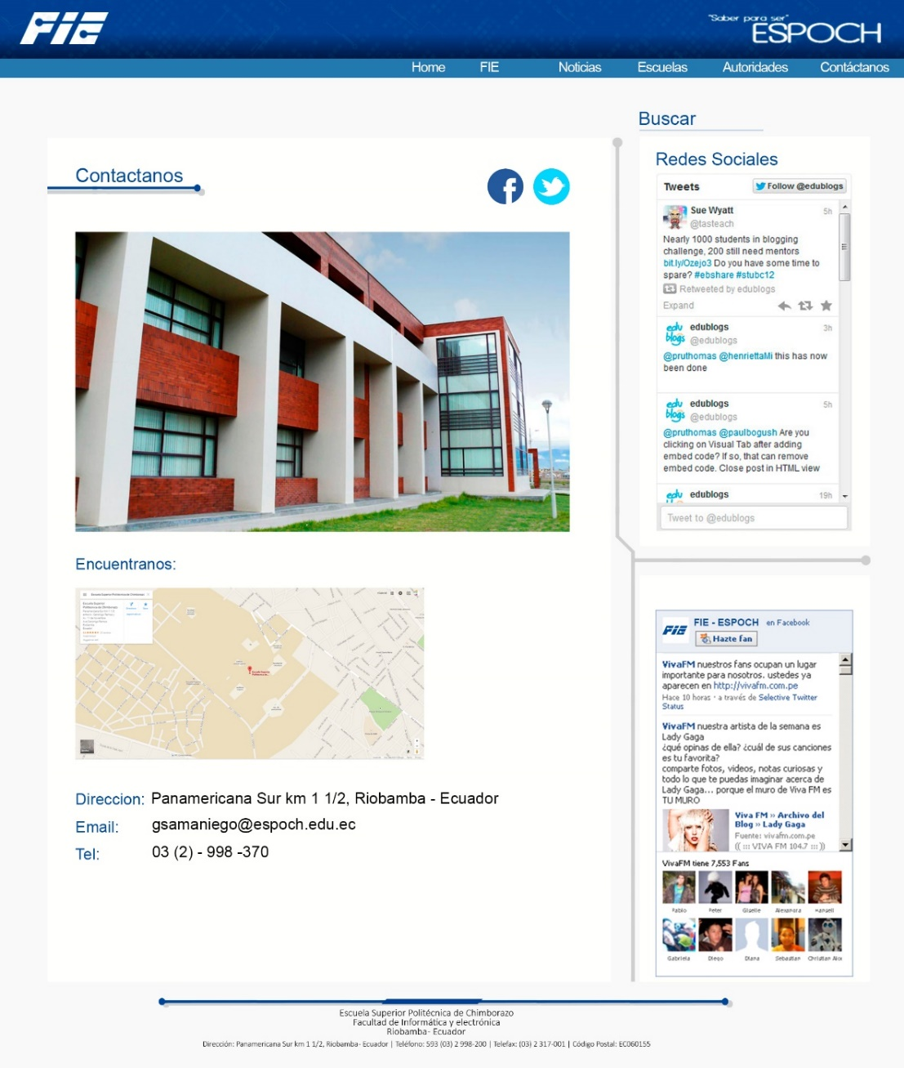
Fuente: Gabriel Cumbe – Gabriela Baldeón

INTERFAZ AUTORIDADES

Se mantiene el Header, el menú se encontrará debajo de este. Esta interfaz se encuentra dividida en 1 sección en la cual, estará presente toda la información de autoridades y directores de escuela, la cual posee animación y permite el dinamismo en la página. Se mantiene el footer propuesto.

GRÁFICO 3-42 PROPUESTA FINAL SUBPÁGINA NOTICIAS
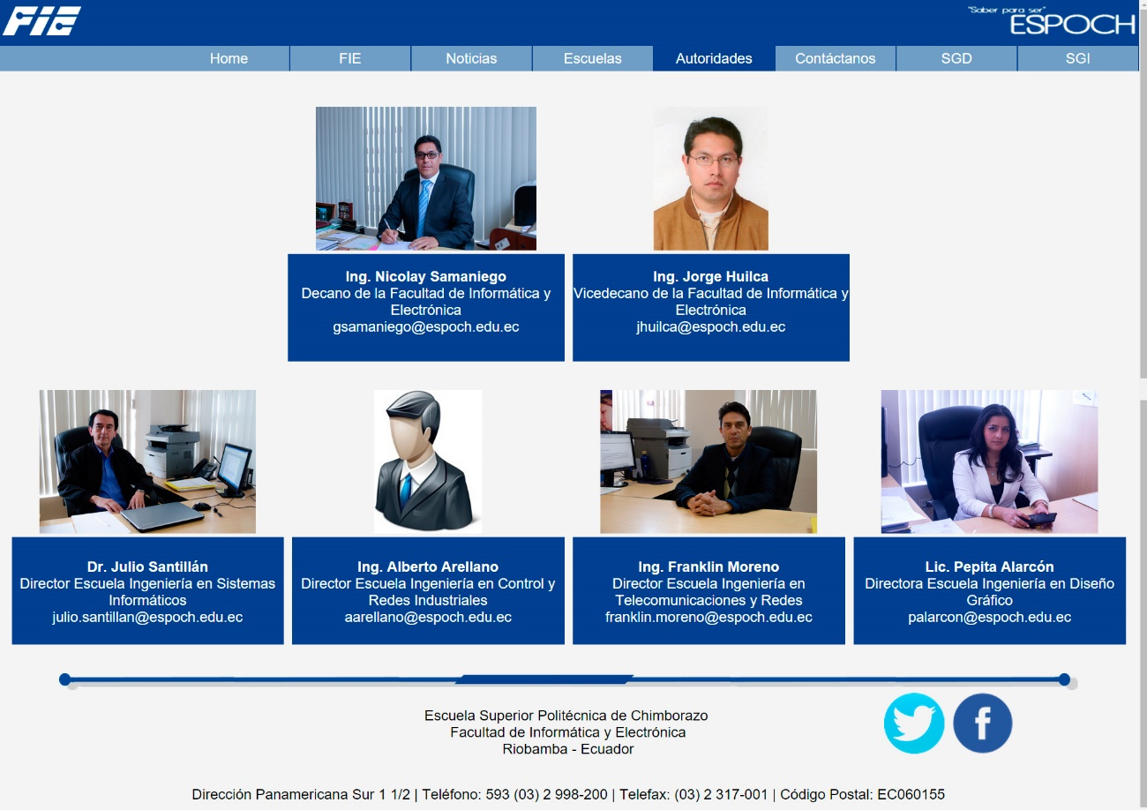
Fuente: Gabriel Cumbe – Gabriela Baldeón

CONTENIDO

El contenido de la página web de la Facultad de Informática y Electrónica está compuesto por varios, recuadros textos e imágenes, que presenta información sobre la Facultad, tanto académica como social.

La información está redactada de una forma simple pero concreta brindando un mensaje central claro. La tipografía utilizada es clara para la visualización que percibe el usuario.

USO DE IMÁGENES

La presentación de las imágenes se basan en:
· Limitación y peso de la imagen adecuada para una fácil navegación.
· La resolución de la imagen debe ser apropiada de acuerdo a la dimensión que se le vaya aplicar y debe ser nítida
· La ubicación y forma debe estar de acuerdo a lo que se desea interpretar.
· Se aplicara animación en las imágenes de la index para no perder el concepto de una página dinámica.

GRÁFICO 3-43 IMAGEN DEL SLIDER
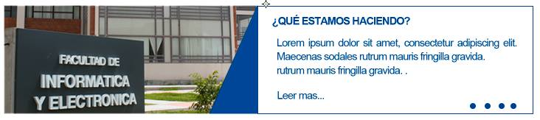
Fuente: Gabriel Cumbe – Gabriela Baldeón

GRÁFICO 3-44 IMAGEN DE ESCUELAS
Fuente: Gabriel Cumbe – Gabriela Baldeón

PROPUESTA INTERFAZ MÓVIL

Al presentar las propuestas de interfaz ya finales del sitio web de la Facultad de informática y Electrónica, se tiene en cuenta que hoy en día las aplicaciones en los dispositivos móviles tienen gran utilidad, es por eso que se presenta un diseño de interfaz del sitio web de la FIE, para dispositivos móviles, como son las Tablet y celulares.

INTERFAZ DISPOSITIVO MÓVIL (CELULAR)

GRÁFICO 3-45 ÍNDEX (DISPOSITIVO MÓVIL)
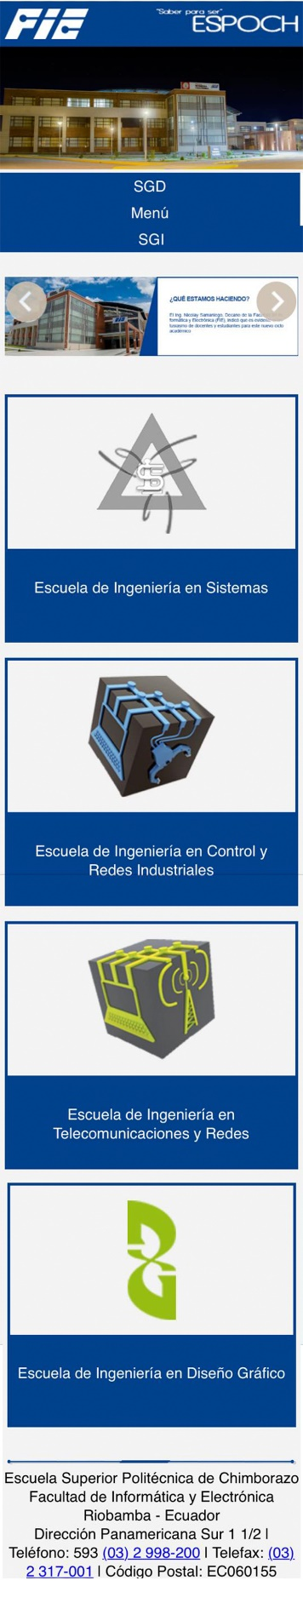
Fuente: Gabriel Cumbe – Gabriela Baldeón
GRÁFICO 3-46 FIE (DISPOSITIVOS MÓVILES)
Fuente: Gabriel Cumbe – Gabriela Baldeón
GRÁFICO 3-47 ESCUELAS (DISPOSITIVOS MÓVILES)
Fuente: Gabriel Cumbe – Gabriela Baldeón

GRÁFICO 3-48 NOTICIAS (DISPOSITIVO MÓVIL)
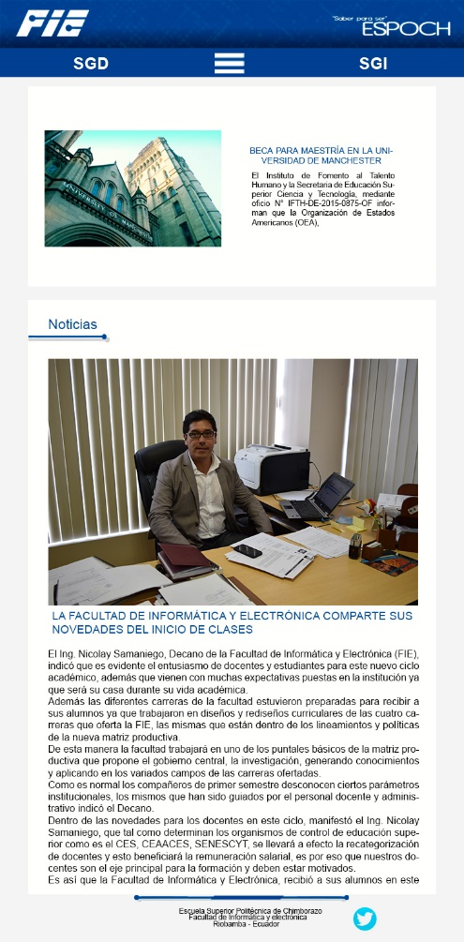
Fuente: Gabriel Cumbe – Gabriela Baldeón

GRÁFICO 3-49 CONTÁCTANOS (DISPOSITIVOS MÓVILES)
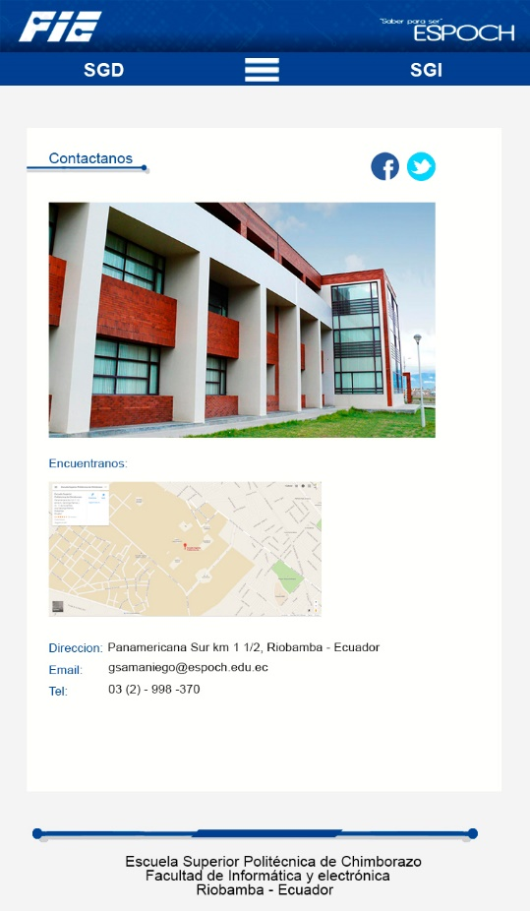
Fuente: Gabriel Cumbe – Gabriela Baldeón
GRÁFICO 3-50 AUTORIDADES (DISPOSITIVOS MÓVILES)
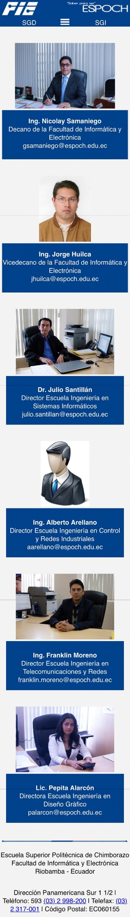
Fuente: Gabriel Cumbe – Gabriela Baldeón

DISPOSITIVO MÓVIL (TABLET)

GRÁFICO 3-51 ÍNDEX (DISPOSITIVO MÓVIL TABLET)
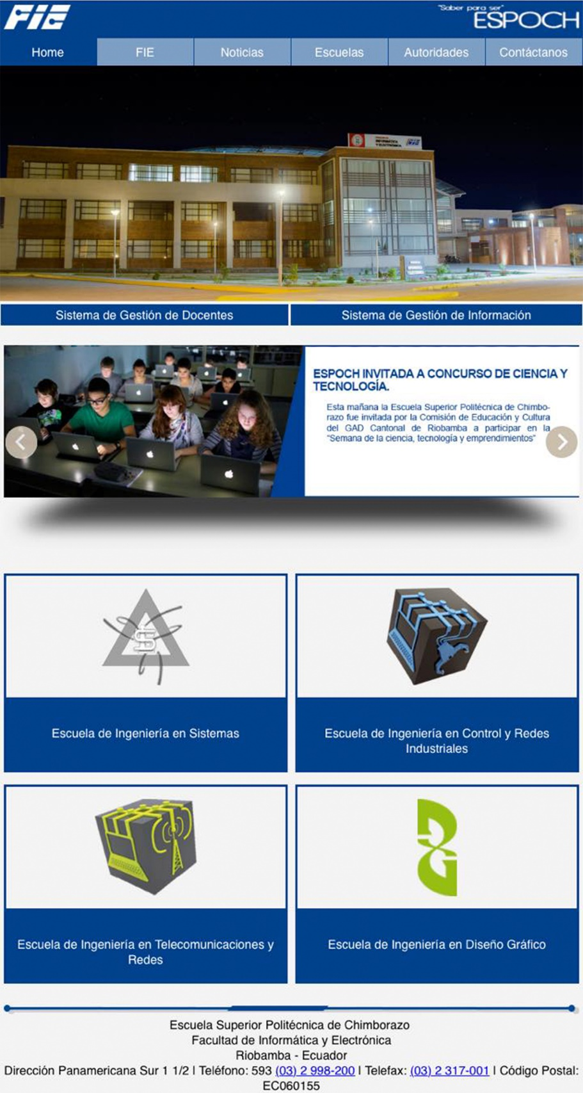
Fuente: Gabriel Cumbe – Gabriela Baldeón
GRÁFICO 3-52 FIE (DISPOSITIVO MÓVIL TABLET)
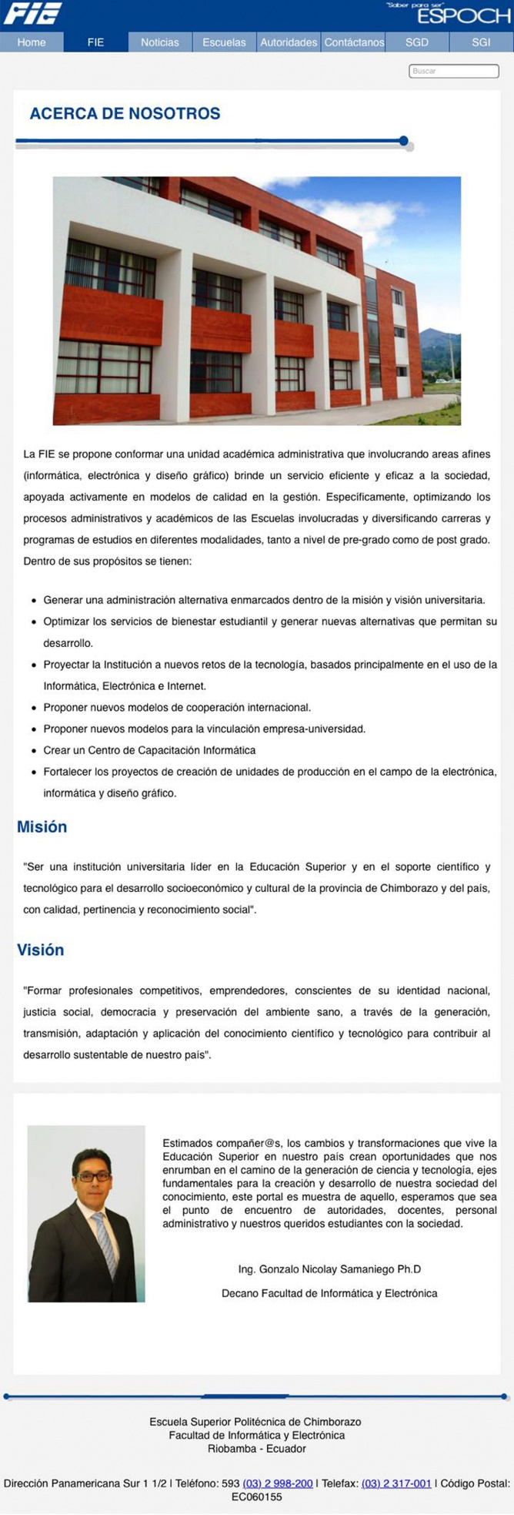
Fuente: Gabriel Cumbe – Gabriela Baldeón
GRÁFICO 3-53 ESCUELAS (DISPOSITIVOS MÓVILES TABLET)
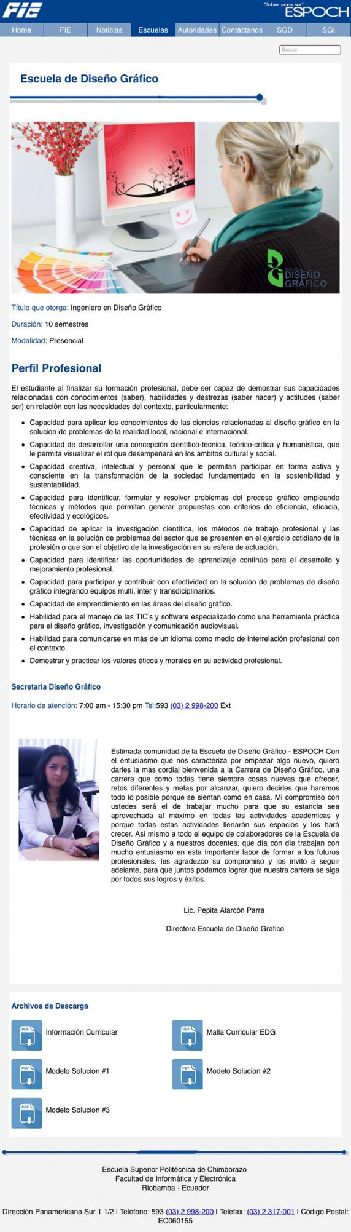
Fuente: Gabriel Cumbe – Gabriela Baldeón
GRÁFICO 3-54 NOTICIAS (DISPOSITIVOS MÓVILES TABLET)
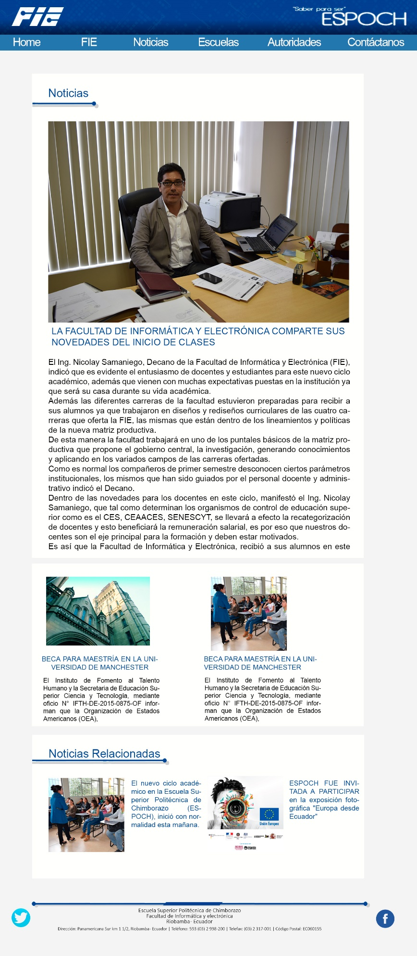
Fuente: Gabriel Cumbe – Gabriela Baldeón

GRÁFICO 3-55 CONTÁCTANOS (DISPOSITIVOS MÓVILES TABLET)
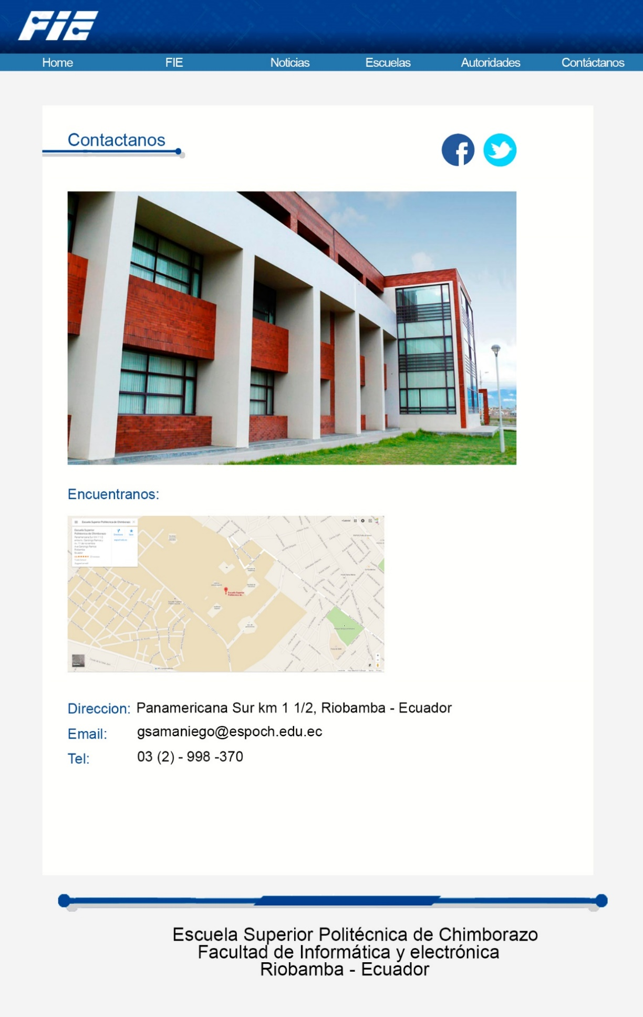Fuente: Gabriel Cumbe – Gabriela Baldeón
GRÁFICO 3-56 AUTORIDADES (DISPOSITIVOS MÓVILES TABLET)
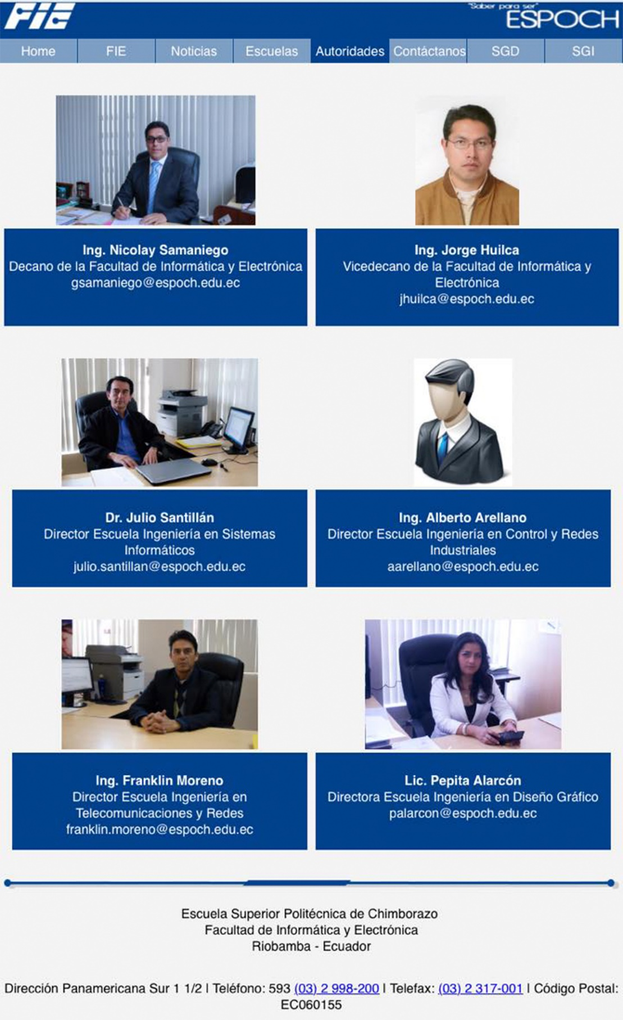
Fuente: Gabriel Cumbe – Gabriela Baldeón

GUÍA DE USUARIO

INTRODUCCIÓN

Este manual está diseñado para facilitar el trabajo dentro de la página Web de la facultad de informática y electrónica. La página está diseñada con el fin de informar y promocionar la Facultad, compartiendo en la web lo que ofrecemos de la manera más dinámica posible con el fin de proporcionar al usuario una página fácil de usar y con la información que necesita.

ÍNDEX (HOME)

HEADER

GRÁFICO 3-57 HEADER (GUÍA DE USUARIO)
Fuente: Gabriel Cumbe – Gabriela Baldeón

El Header o encabezado de la página contendrá los siguientes elementos:

- Logotipo de la Facultad de Informática y Electrónica el cual nos llevará siempre a la página Index o home.

- Menú de la página Web compuesto por las pestañas: Home, FIE, Noticias, Escuelas, Autoridades, Contáctanos Cada una de las cuales explicaremos más detalladamente a continuación.

- Logo de la politécnica que direccionará a la página de la ESPOCH.

BANNER

Imagen Principal la cual será una imagen grande en el índex solo con el fin de mostrar las áreas físicas de la facultad.

GRÁFICO 3-58 FOTOGRAFÍA FIE (GUÍA DE USUARIO)
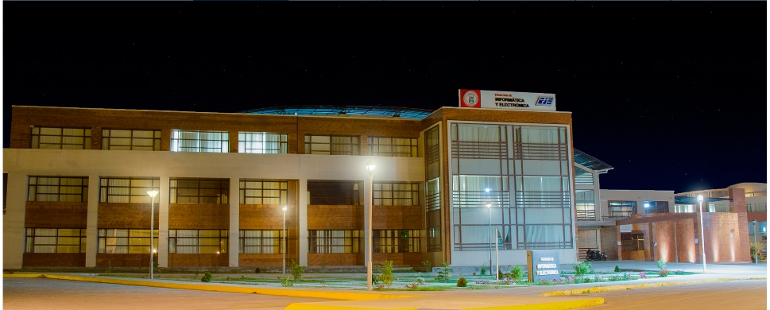
Fuente: Gabriel Cumbe – Gabriela Baldeón

BOTONES DE ACREDITACIÓN

GRÁFICO 3-59 SISTEMA DE BOTONES (GUÍA DE USUARIO)
Fuente: Gabriel Cumbe – Gabriela Baldeón

Estos botones servirán para ir al área del sistema de gestión de calidad y balance score card, a esta área solo tendrán acceso autoridades, administrativos y docentes.

SLIDER DE NOTICIAS

En este slider se ubicaran las noticias más recientes de la facultad y se irán actualizando periódicamente.
- Imagen de la Noticia
- Título y resumen de la noticia
- Link “leer más” que dirigirá a la página noticias con la noticia completa.
GRÁFICO 3-60 SLIDER DE NOTICIAS (GUÍA DE USUARIO)
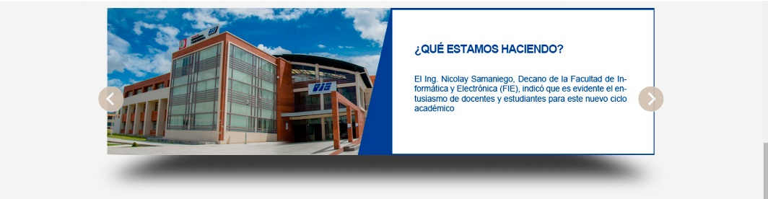
Fuente: Gabriel Cumbe – Gabriela Baldeón

ESCUELAS

En esta sección se ubicaran cuadros con imágenes de las cuatro escuelas de la facultad y cada una llevara a su respectiva página con la información de su escuela.

GRÁFICO 3-61 LOGOS ESCUELAS (GUÍA DE USUARIO)
Fuente: Gabriel Cumbe – Gabriela Baldeón

FOOTER

En esta parte se ubicara la información de la universidad y la facultad además de la ubicación de la misma.

GRÁFICO 3-62 FOOTER (GUÍA DE USUARIO)
Fuente: Gabriel Cumbe – Gabriela Baldeón
También encontraremos los iconos de Redes Sociales que nos llevaran a las páginas de Facebook o twitter de la facultad.

FIE

Debemos mencionar que el Header y Footer se mantendrán en todas las subpáginas, por lo cual su explicación está solo en el índex. En esta área se explicara todo lo relacionado con la facultad, tales como misión, visión, objetivos, etc. don el fin de informar al público quienes somos y que hacemos.

GRÁFICO 3-63 ACERCA DE NOSOTROS (GUÍA DE USUARIO)
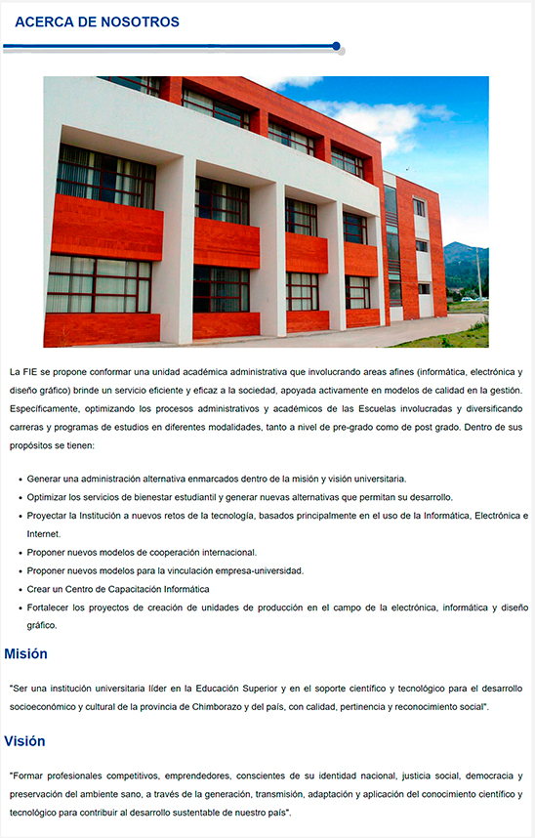
Fuente: Gabriel Cumbe – Gabriela Baldeón

En todas las subpáginas encontraremos el botón buscar, donde el usuario podrá encontrar de forma más rápida lo que esté buscando en el sitio web.

GRÁFICO 3-64 BOTÓN BUSCAR
Fuente: Gabriel Cumbe – Gabriela Baldeón

En esta área encontraremos un mensaje del decano de la facultad con su respectiva foto e información del mismo.

GRÁFICO 3-65 MENSAJE DE BIENVENIDA (GUÍA DE USUARIO)
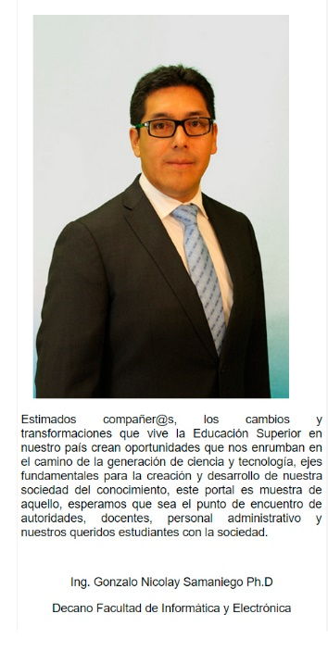
Fuente: Gabriel Cumbe – Gabriela Baldeón

Aquí habrá actualizaciones periódicas de las noticias y acontecimientos en redes sociales de la facultad, con la finalidad de que se difunda que estamos haciendo

GRÁFICO 3-66 REDES SOCIALES (GUÍA DE USUARIO)
Fuente: Gabriel Cumbe – Gabriela Baldeón

NOTICIAS

GRÁFICO 3-67 NOTICIAS (GUÍA DE USUARIO)
Fuente: Gabriel Cumbe – Gabriela Baldeón
Al lado derecho de la página encontraremos noticias secundarias o anteriores a la fecha las cuales al dar clic se colocaran en la parte más grande.

GRÁFICO 3-68 NOTICIAS SECUNDARIAS (GUÍA DE USUARIO)
Fuente: Gabriel Cumbe – Gabriela Baldeón

Debajo de la noticia principal estarán las noticias relacionadas a la noticia principal.

GRÁFICO 3-69 NOTICIAS RELACIONADAS (GUÍA DE USUARIO)
Fuente: Gabriel Cumbe – Gabriela Baldeón
Aquí habrá actualizaciones periódicas de las noticias y acontecimientos en redes sociales de la facultad, con la finalidad de que se difunda que estamos haciendo.

GRÁFICO 3-70 TWITTER (GUÍA DE USUARIO)
Fuente: Gabriel Cumbe – Gabriela Baldeón

ESCUELAS

En la parte Principal de esta subpágina encontraremos información esencial de las carreras como: Titulo otorgado, Duración, Modalidad, Perfil Profesional.

Además encontraremos el número telefónico y horario de atención de la secretaría de las escuelas.

GRÁFICO 3-71 ESCUELAS (GUÍA DE USUARIO)
Fuente: Gabriel Cumbe – Gabriela Baldeón

En esta área encontraremos un mensaje del/la directora(a) de Escuela con su respectiva foto e información del mismo.

GRÁFICO 3-72 DIRECTOR DE ESCUELA (GUÍA DE USUARIO)
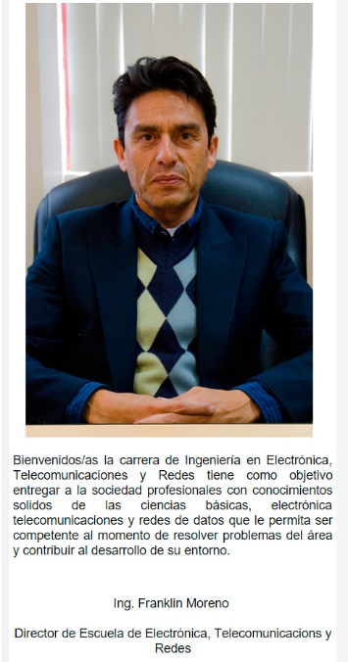
Fuente: Gabriel Cumbe – Gabriela Baldeón
Aquí se encontraran los archivos de interés como la malla curricular, las solicitudes que se utilizan en los distintos trámites de la escuela entre otros.

GRÁFICO 3-73 ARCHIVOS DE DESCARGA (GUÍA DE USUARIO)
Fuente: Gabriel Cumbe – Gabriela Baldeón

AUTORIDADES

En esta parte encontraremos la información de cada una de las autoridades tanto de la facultad como de las escuelas.
Encontraremos la fotografía seguido del cargo, correo y el botón de leer más que contendrá información adicional de cada una de las autoridades.

GRÁFICO 3-74 AUTORIDADES (GUÍA DE USUARIO)
Fuente: Gabriel Cumbe – Gabriela Baldeón

CONTÁCTANOS

Aquí se encontrara todas las formas de contactarnos tanto en redes sociales, ubicación geográfica, correo, número telefónico, etc.

GRÁFICO 3-75 CONTÁCTANOS (GUÍA DE USUARIO)
Fuente: Gabriel Cumbe – Gabriela Baldeón

Además de las actualizaciones mediante los plugins de redes sociales Facebook y twitter.

GRÁFICO 3-76 REDES SOCIALES (GUÍA DE USUARIO)
Fuente: Gabriel Cumbe – Gabriela Baldeón

PRUEBAS DE USUARIO

TABULACIÓN Y ANÁLISIS

INTRODUCCIÓN

En el presente informe detallaremos un resumen de la Prueba de Usabilidad realizada para el Sitio Web Académico de la Facultad de Informática y Electrónica, con el fin de recopilar información referente a la facilidad de uso del sitio web con la ayuda de diferentes tareas.

Se detallará el procedimiento que se ha utilizado, las tareas que serán dictadas y las observaciones recogidas durante el periodo de los test, para luego realizar un pequeño análisis de los resultados obtenidos y terminar el documento con las conclusiones sacadas por medio del estudio.

PROPÓSITO

El propósito de este test de usabilidad es obtener una información acertada sobre la facilidad de uso del sitio web y comprobar su funcionalidad por medio de los usuarios.

USUARIOS DE PRUEBA

Muestreo por Conveniencia
En el presente proyecto de investigación se utilizan datos de 15 personas según los requisitos presentados en el Diseño Centrado en el usuario.

El grupo a ser parte de la investigación está conformado por 3 Autoridades las cuales comprenden de 35 – 45 años de edad, 4 Docentes los cuales comprenden de 28 - 34 años de edad y 8 estudiantes divididos en las cuatro escuelas de la Facultad de Informática y Electrónica que comprenden de los 19 – 24 años de edad.

La tabla que está presente a continuación, resume el perfil de cada uno de los usuarios que participaron.

TABLA 3-2 PERFIL DE USUARIOS DE PRUEBA
USUARIO | EDAD | CONOCIMIENTOS DE INTERNET | EXPERIENCIA EN SITIOS WEB ACADÉMICOS | CONOCE LA INSTITUCIÓN
Autoridades | 35 – 45 | Alto | SI | SI
Docentes | 28 – 34 | Alto | SI | SI
Estudiantes | 19 -24 | Intermedio | NO | SI
Fuente: Gabriel Cumbe – Gabriela Baldeón

PROCEDIMIENTO

La prueba realizada fue mediante la observación del desempeño real de un usuario, fue realizada en los establecimientos de la ESPOCH.

Los usuarios, antes de la prueba llenaron un Cuestionario Pre-Test, con el cual fueron evaluados. El modelo del cuestionario Pre-Test utilizado se puede observar en el Anexo 1.

Se les hizo llegar a los usuarios un listado con las Tareas que debían realizar, cada una de ellas compuesta de Sub-Tareas tal como se puede observar en el Anexo 2. Todo el proceso fue registrado en fotografías.

Se supervisó la realización de la prueba, tomando en cuenta el tiempo que demora el usuario en completar la tarea.

TAREAS REALIZADAS POR LOS USUARIOS

TABLA 3-3 TAREAS PARA LOS USUARIOS
TAREA Nº | 1
DESCRIPCIÓN | Búsqueda y Navegación a través de las sub páginas del sitio.
CRITERIO | Navegar por los menús y logra desplegar la lista de los submenús y encontrar el pedido.
TIEMPO MAX | 3 minutos
TAREA Nº | 2
DESCRIPCIÓN | Búsqueda de información específica
CRITERIO | El Usuario logra encontrar la información deseada
TIEMPO MAX | 3 minutos
TAREA Nº | 3
DESCRIPCIÓN | Descarga de archivo
CRITERIO | Obtener la información y descargar la misma.
TIEMPO MAX | 2 minutos
TAREA Nº | 4
DESCRIPCIÓN | Búsqueda de la sub página de contactos
CRITERIO | El usuario expresa su criterio referente al sitio web.
TIEMPO MAX | 3 minutos
TAREA Nº | 5
DESCRIPCIÓN | Búsqueda de sub páginas
CRITERIO | Encontrar la noticia más relevante. Identificación y navegación de la sub página noticias.
TIEMPO MAX | 4 minutos
Fuente: Gabriel Cumbe – Gabriela Baldeón

Se registró el comportamiento de los usuarios en una hoja de registro, siguiendo los criterios establecidos para cada tarea, así como significativos, tanto en el comportamiento del usuario como en la realización del proceso.

Tanto los cuestionarios y la prueba de usabilidad, fueron analizados para la realización del presente informe.

RESULTADOS

Las tablas y gráficos que se presentan a continuación resumen el resultado de la ejecución de las tareas por parte de cada uno de los usuarios.

TAREA 1. Búsqueda y Navegación a través de las sub páginas del sitio.
Sub Tareas:
- Ingrese al sitio web a través del navegador con la dirección http://faustocevallos.tk/FIE/#-
- Navegue por las sub páginas del sitio y encuentre lo pedido.

TABLA 3-4 RESULTADOS TAREA 1
Tiempo en realizar la tarea | Encuestados | Porcentaje
1 minuto | 3 | 20
2 minuto | 4 | 26.67
3 minuto | 8 | 53.33
TOTAL | 15 | 100
Fuente: Gabriel Cumbe – Gabriela Baldeón

GRÁFICO 3-77 RESULTADO GRÁFICO TAREA 1
Fuente: Gabriel Cumbe – Gabriela Baldeón
ANÁLISIS

El 53.33% de los usuarios lo realizo en 3 minutos, el 26.67% lo hizo en 2 minutos, mientras que un 20% lo realiza en un minuto, lo que determina que la tarea fue un éxito y que el sitio web tiene una navegabilidad adecuada.

TAREA 2. Búsqueda de información específica.
Sub Tareas:
- Encuentre la sub página Autoridades
- Navegue por el sitio y mencione al director de la escuela de Ing. En Sistemas

TABLA 3-5 RESULTADOS TAREA 2
Tiempo en realizar la tarea | Encuestados | Porcentaje
1 minuto | 10 | 66.67
2 minuto | 3 | 20
3 minuto | 2 | 13.33
TOTAL | 15 | 100
Fuente: Gabriel Cumbe – Gabriela Baldeón

GRÁFICO 3-78 RESULTADO GRÁFICO TAREA 2
Fuente: Gabriel Cumbe – Gabriela Baldeón
ANÁLISIS

La tarea fue realizada por 10 usuarios en un tiempo de 1 minuto, seguido de un 20 % por minuto lo que conlleva que la tarea fue un éxito.

TAREA 3. Descarga de archivo.
Sub Tareas:
- Encuentre la carrera de ingeniería en Diseño Gráfico y descargue su pensum de estudio.

TABLA 3-6 RESULTADOS TAREA 3
Tiempo en realizar la tarea | Encuestados | Porcentaje
1 minuto | 7 | 46.67
2 minuto | 5 | 33.33
3 minuto | 3 | 20
TOTAL | 15 | 100
Fuente: Gabriel Cumbe – Gabriela Baldeón

GRÁFICO 3-79 RESULTADO GRÁFICO TAREA 3
Fuente: Gabriel Cumbe – Gabriela Baldeón
ANÁLISIS

El 46.67% de los usuarios lo realizo en 1 minuto, el 33.33% lo hizo en 2 minutos, lo que determina que que el sitio web es fácil de navegar y su descarga en documentos es rápida, mientras que el 20% de los usuarios se demoraron 3 minutos, dado esto podemos decir que el sitio web tiene buena navegabilidad.

TAREA 4. Búsqueda de la sub página de contactos.
Sub Tareas:
- Interactúe en la sub página de contáctanos ingresar al GPS ubicado de la Facultad.

TABLA 3-7 RESULTADOS TAREA 4
Tiempo en realizar la tarea | Encuestados | Porcentaje
1 minuto | 7 | 46.67
2 minuto | 7 | 46.67
3 minuto | 1 | 6.66
TOTAL | 15 | 100
Fuente: Gabriel Cumbe – Gabriela Baldeón

GRÁFICO 3-80 RESULTADO GRÁFICO TAREA 4
Fuente: Gabriel Cumbe – Gabriela Baldeón
ANÁLISIS

Se puede observar que existe un empate de porcentajes de un 46.67% de los usuarios que realizan la tarea en 1 minuto y 2 minutos, lo que conlleva a decir que la página se transforma en una página dinámica.

TAREA 5. Búsqueda de sub páginas.
Sub Tareas:
- Encuentre la sub página noticias y señale la noticia más relevante

TABLA 3-8 RESULTADOS TAREA 5
Tiempo en realizar la tarea | Encuestados | Porcentaje
1 minuto | 9 | 60
2 minuto | 4 | 26.67
3 minuto | 2 | 13.33
TOTAL | 15 | 100
Fuente: Gabriel Cumbe – Gabriela Baldeón

GRÁFICO 3-81 RESULTADO GRÁFICO TAREA 5
Fuente: Gabriel Cumbe – Gabriela Baldeón
ANÁLISIS

Un 60% de los usuarios realiza la tarea en 1 minuto, el 26.67% lo hizo en 2 minutos, mientras que un 13.33 lo hace en 3 minutos, dado como resultado éxito en la tarea y por ende al sitio web.

DETALLE DE LA PRUEBA
- Con la información que se ofrece en pantalla, es posible saber a qué institución pertenece el sitio.

TABLA 3-9 RESULTADOS PRUEBA 1
ALTERNATIVAS | ENCUESTADOS | PORCENTAJE
SI | 15 | 100
NO | 0 | 0
TOTAL | 15 | 100
Fuente: Gabriel Cumbe – Gabriela Baldeón

GRÁFICO 3-82 RESULTADO GRÁFICO PRUEBA 1
Fuente: Gabriel Cumbe – Gabriela Baldeón

ANÁLISIS
De las pruebas aplicadas el 100% responde que si es posible saber a qué institución pertenece el sitio, eso quiere decir que el diseño planteado es adecuado para un sitio web académico.

- ¿Hay algún elemento gráfico o de texto que le haya ayudado a entender más claramente a que facultad pertenece el sitio?

TABLA 3-10 RESULTADOS PRUEBA 2
ALTERNATIVAS | ENCUESTADOS | PORCENTAJE
SI | 15 | 100
NO | 0 | 0
TOTAL | 15 | 100
Fuente: Gabriel Cumbe – Gabriela Baldeón

GRÁFICO 3-83 RESULTADO GRÁFICO PRUEBA 2
Fuente: Gabriel Cumbe – Gabriela Baldeón

ANÁLISIS

De las pruebas aplicadas el 100% responde que si hay algún elemento gráfico o de texto que le permite saber a qué facultad pertenece el sitio web.

- ¿Relaciona los colores predominantes en el sitio web con la facultad?

TABLA 3-11 RESULTADOS PRUEBA 3
ALTERNATIVAS | ENCUESTADOS | PORCENTAJE
SI | 12 | 80
NO | 3 | 20
TOTAL | 15 | 100
Fuente: Gabriel Cumbe – Gabriela Baldeón

GRÁFICO 3-84 RESULTADO GRÁFICO PRUEBA 3
Fuente: Gabriel Cumbe – Gabriela Baldeón

ANÁLISIS
El 80% de los usuarios a la prueba manifiestan que relacionan los colores predominantes del sitio web con la facultad, dando como aprobado que el sitio web maneja una identidad corporativa.
- ¿Distingue alguna imagen (logotipo) que represente a la facultad?

TABLA 3-12 RESULTADOS PRUEBA 4
ALTERNATIVAS | ENCUESTADOS | PORCENTAJE
SI | 13 | 86.67
NO | 2 | 13.33
TOTAL | 15 | 100
Fuente: Gabriel Cumbe – Gabriela Baldeón

GRÁFICO 3-85 RESULTADO GRÁFICO PRUEBA 4
Fuente: Gabriel Cumbe – Gabriela Baldeón

ANÁLISIS
El 86.67% de los usuarios a la prueba manifiestan que el logotipo representa a la facultad, esto permite un gran posicionamiento de la identidad de la Facultad, mientras que un 13.33% dicen no.

- Al navegar por el sitio web usted identifica claramente la opción que está utilizando.

TABLA 3-13 RESULTADOS PRUEBA 5
ALTERNATIVAS | ENCUESTADOS | PORCENTAJE
SI | 14 | 93.33
NO | 1 | 6.67
TOTAL | 15 | 100
Fuente: Gabriel Cumbe – Gabriela Baldeón

GRÁFICO 3-86 RESULTADO GRÁFICO PRUEBA 5.
Fuente: Gabriel Cumbe – Gabriela Baldeón

ANÁLISIS
Se observa que el 93.33% si identifica la sección que está utilizando, mientras que el 6.67% manifiesta que no, lo que conlleva a decir que la navegabilidad es fácil de acceder por el diseño bien estructurado.

- El contenido de la página ¿parece fiable y evidente?

TABLA 3-14 RESULTADOS PRUEBA 6
ALTERNATIVAS | ENCUESTADOS | PORCENTAJE
SI | 15 | 100
NO | 0 | 0
TOTAL | 15 | 100
Fuente: Gabriel Cumbe – Gabriela Baldeón

GRÁFICO 3-87 RESULTADO GRÁFICO PRUEBA 6
Fuente: Gabriel Cumbe – Gabriela Baldeón

ANÁLISIS
Esta pregunta responden el 100% de los usuarios que el sitio web es fiable y evidente, lo que determina la seguridad de la página.

- La página es fácil de utilizar.

TABLA 3-15 RESULTADOS PRUEBA 7
ALTERNATIVAS | ENCUESTADOS | PORCENTAJE
SI | 15 | 100
NO | 0 | 0
TOTAL | 15 | 100
Fuente: Gabriel Cumbe – Gabriela Baldeón

GRÁFICO 3-88 RESULTADO GRÁFICO PRUEBA 7
Fuente: Gabriel Cumbe – Gabriela Baldeón

ANÁLISIS
Se observa que el 100% de los usuarios, manifiestan que el sitio web es fácil de utilizarlo.

ANÁLISIS GLOBAL DE LAS PRUEBAS

Si analizamos las pruebas de tareas nos damos cuenta que en tres preguntas encontramos una media de 2 personas las cuales encontraron complicaciones en el sitio web.

TABLA 3-16 RESULTADOS GLOBALES
ALTERNATIVAS | ENCUESTADOS | PORCENTAJE
Usable | 13 | 86.67
NO Usable | 2 | 0
TOTAL | 15 | 13.33
Fuente: Gabriel Cumbe – Gabriela Baldeón

GRÁFICO 3-89 RESULTADO GLOBAL
Fuente: Gabriel Cumbe – Gabriela Baldeón

ANÁLISIS
Se observa que tabulando los datos en función a las pruebas de tareas a un 87% de usuarios no se les hizo complicado el manejo del sitio web. Por lo tanto se puede definir que el diseño del sitio web fue aceptado.

CONCLUSIONES

Una vez finalizado el proyecto de investigación el cual permitió tener resultados con un alto grado de aceptación del sitio web de la Facultad de Informática y Electrónica se puede llegar a las siguientes conclusiones:

Se creó el sitio web de la Facultad de Informática y Electrónica enfocado a la usabilidad, navegabilidad, accesibilidad e interactividad con la intención de satisfacer las necesidades del usuario.

Aplicar el diseño centrado en el usuario para el desarrollo del sitio web, permitió conceptualizar y plantear una interfaz dinámica y agradable, cumpliendo con las normas de usabilidad

Al crear el sitio web para la facultad de Informática y Electrónica, se logró crear más pregnancia en su identidad corporativa y cumplir las expectativas de los usuarios.

Se validó el sitio web de la Facultad de Informática y Electrónica con la aplicación de pruebas de usuario y de usabilidad, teniendo gran éxito en las tareas propuestas.

Al realizar propuestas los usuarios se sintieron muy identificados con la facultad que no tuvieron inconveniente alguno al momento de navegar en el sitio web.

El sitio web se ha creado con la necesidad de brindar información académica, cultural y social a estudiantes, docentes y autoridades de la Facultad de Informática y Electrónica también como herramienta importante para tener un seguimiento adecuado en los sistemas de gestión al docente y gestión de calidad.

RECOMENDACIONES

Se recomienda que el sitio web de la Facultad de Informática y Electrónica sea adaptado en aplicaciones móviles, ya que se tiene un modelo de interfaz para desarrollarlo.

Se recomienda al Decano de la facultad que solicite al personal adecuado la actualización de la información mensual para el sitio web.

Se recomienda a los alumnos de la ESPOCH que revisen este trabajo investigativo con la finalidad que sea un modelo o guía para el desarrollo de futuras investigaciones.

En la práctica como diseñadores recomendamos reflejar libremente la creatividad, siguiendo esa chispa creativa que muchas veces es frenada, y no permite fluir las ideas sin delimitarlas, haciendo que los estudiantes se introduzcan y cambien su actitud y percepción hacia algo innovador.

RESUMEN

Investigación para el Diseño e implementación de un sitio web para la Facultad de Informática y Electrónica. Escuela Superior Politécnica de Chimborazo.
Con la finalidad de crear un sitio web académico informativo se pudo analizar las páginas web institucionales existentes mediante el método deductivo, en el cual se observó la falta de un adecuado diseño, inclusive existían algunos errores en el desarrollo del sitio que no permiten mantener la navegabilidad, interactividad, usabilidad que requiere un sitio web.
Mediante el sitio web se brindará a las autoridades una mejor accesibilidad a la información, a los docentes una gran ayuda para la comunicación y para los estudiantes una herramienta que les permita realizar trámites online, presentación de autoridades y contactos
El sitio web fue desarrollado con ayuda de paquetes informáticos como: software para edición de imágenes raster e imágenes vectoriales. Al aplicar la metodología del diseño centrado en el usuario mediante el test de usuarios se pudo evaluar por medio de una serie de tareas encomendadas que tan usable es el sitio web. De la misma forma al realizar la evaluación heurística con nuestros usuarios se tuvo resultados positivos, teniendo un 100% de usabilidad en el sitio web.
Para evaluar la investigación se consideró el análisis del diseño web mediante pruebas de usabilidad y de usuario. La evaluación proporcionó un 87% como resultado que el porcentaje de aceptación del diseño de interfaz.
Se concluye que el sitio web para la Facultad de Informática y Electrónica cumple con una buena usabilidad, y un buen diseño con las pruebas y los resultados obtenidos se logró implementar la investigación.

Palabras Claves:
˂DISEÑO DE SITIO WEB˃ ˂DISEÑO CENTRADO EN EL USUARIO˃ ˂NAVEGABILIDAD˃ ˂INTERACTIVIDAD˃ ˂USABILIDAD˃ ˂FACULTAD DE INFORMÁTICA Y ELECTRÓNICA˃

SUMMARY

Investigation for the Desing and Implementing of Web Site for the Faculty of Informatics and Electronics. Higher School Polytechnic of Chimborazo.
With the aim to create an Educational Informational Web Site, the institutional existent web sites were analyzed by means of the deductive method, in which was observed the lack of an adequate desing, in fact it existed mistakes in the development of the site that not allow to keep on the navigation, interactivity, and usability that a web site requires.
By using, the web site will bring to the authorities a better accessibility to the information, to the teachers a big help for communication and for the students a tool that permits to make online paperwork, presentation of authorities and contacts.
The web site was developed with help of software package such as: software of image editing raster and vectorgraphics. At the moment to apply the methodology of design centered in the user through the user test, it could be evaluated by means of a series of mandated tasks about what so usable the web site is. In the same way, to make the heuristic evaluation with our users was obtained positive results, having in consequence a 100% of usability within the website.
For evaluating the investigation was considered a web design analysis through tests of usability and of user. The evaluation gave as a result 87% of acceptance of the interface design.
It is concluded that the web site for the Faculty of Informatics and Electronics fulfills a good usability, and a good design with the test and the resuts obtained were reached the implementing of the investigation.

KEY WORDS:
<DESIGN OF WEBSITE> <DESIGN CENTERED ON THE USER> <NAVIGATION> <INTERACTIVITY> <USABILITY> <FACULTY OF INFORMATICS AND ELECTRONICS>

BIBLIOGRAFÍA

- AMBROSE, G. Fundamentos de Diseño Gráfico, Editorial Parramón, Madrid – España, 2009, Pp. 50-65.

- ARQUES N. Aprender comunicación digital, Paidós ediciones, Madrid – España, 2009, Pp. 80-105.

- CHAVEZ, N. Diseño y Comunicación Visual. Editorial G&G, México Df, México. 2008, Pp.120-145.

- GARCÍA M. Las claves de la publicidad, 7ª.ed., Editorial ESIC, Barcelona-España, 2014, Pp. 96.

- HASSAN, Y. Diseño web centrado en el usuario: usabilidad y arquitectura de la información, Editorial Prentice Hall, Juárez-México, 2004, Pp. 105.

- HERRERA R. Acceso y Uso de las TIC, 2ª.ed, Editorial Paidos Ibérica, Buenos Aires – Argentina, 2010, Pp. 25 -30.

- IRIARTE G. Y OTROS, Realidad y Medios de Comunicación, 1ª.ed, Editorial UNED, Madrid- España. 2001. Pp. 65-70.

- KUPPERRS H. Fundamentos de los colores., 2ª.ed, Editorial Gustavo Pili, México Df- México, 1995, Pp. 216.

- NIELSEN J, Usabilidad. Diseño de páginas Web, Editorial Prentice Hall, Juárez-México, 2000. Pp. 55-60.

- MUNARI, B. Diseño y Comunicación Visual. 8ª. ed. Editorial G.G, Barcelona España, 1985. P.p. 82-84.
- POWELL, T. Diseño de Sitios Web. Editorial Mc Graw Hill, Madrid – España, 2001. pp. 741 – 793.

- SANDOVAL, M. Diseño Gráfico: texto básico, Riobamba - Ecuador, 2007. Pp. 1 - 46.

- SATUE, E. El diseño gráfico: desde los orígenes hasta nuestros días. Alianza Editorial. Madrid España: 1988. Pp. 50.

- HASSAN MONTERO, Y MARTÍN FERNÁNDEZ. Revista española de documentación científica, Propuesta de adaptación de la metología de diseño centrado en el usuario para el desarrollo de sitios web accesibles. Madrid-España, 2004. Pp. 27(3).
URL:http://redc.revistas.csic.es/index.php/redc/article/download/156/210, 2015/05/10.

- GALEANO, R. REVISTA Q, Diseño Centrado En El Usuario. Bogotá-Colombia, 2006, Pp. 2(4), 1-15.
URL: http://revista.uxnights.com/tag/diseno-centrado-en-el-usuario/, 2015/05/10.

- VERA, G. Revista española de documentación científica, Diseño centrado en el usuario, Madrid-España, 2006. Pp.24 (3).
URL: http://redc.revistas.csic.es/index.php/redc/article/download/156/210
2015/05/10.

- MEDINA, N. Revista No solo usabilidad. Diseño centrado en el usuario. Barcelona-España, 2010. Pp. 26.
URL: http://redc.revistas.csic.es/index.php/redc/article/view/822
2015/05/10.

BIBLIOGRAFÍA ELECTRÓNICA
- Desarrollo Web, “Usabilidad de la Web”, http://www.desarrolloweb.com/manuales/, 2015/05/05.

- Masadelante, “Sitio Web/ Página Web”, http://www.masadelante.com/faqs/sitio-web. 2015/05/08.

- “Guía de Evaluación Heurística de Sitios Web” http://www.nosolousabilidad.com/articulos/heuristica.htm. 2015/05/10

- Diseño centrado en el usuario (DCU).”, http://fido.palermo.edu/servicios_dyc/publicacionesdc/vista/detalle_articulo.php?id_libro=119&id_articulo=404. 2015/05/10

- Estrategias de Publicidad, “Importancia de tener un sitio web”, http://estrategiasdepublicidad.com/blog/?p=257. 2015/05/10

- Guía Digital, “Usabilidad web”, http://www.guiadigital.gob.cl/articulo/que-es-la-usabilidad. 2015/05/11.

- “Conferencia Diseño de Información”, http://www.ustream.tv/recorded/6780255. 2015/05/11.

- “Herramientas Digitales (Comunicación Empresarial)”, https://suarezdiaz.files.wordpress.com/2012/09/herramientas-digitales.ppsx. 2015/05/11.

- Vela Alfredo, “Herramientas De Comunicación Digital (Por Ricardo Llera) http://ticsyformacion.com/2012/12/12/herramientas-de-comunicacion-digital-por-ricardo-llera-socialmedia-marketing/. 2015/05/12.

- “Que es usabilidad”, http://www.lawebera.es/de0/usabilidad.php. 2015/05/12.

- “Ley Orgánica De Transparencia Y Acceso A La Información Pública”, https://informaciontransparente.wordpress.com/lotaip/. 2015/05/12

- “Diseño web centrado en el Usuario”, http://www.upf.edu/hipertextnet/numero-2/diseno_web.html. 2015/05/12

- “Usabilidad e importancia”, http://www.danielrodriguez.com.ve/2012/10/22/que-es-la-usabilidad-y-cual-es-su-importancia-en-el-diseno-web/. 2015/05/12.

ANEXOS
ANEXO 1.
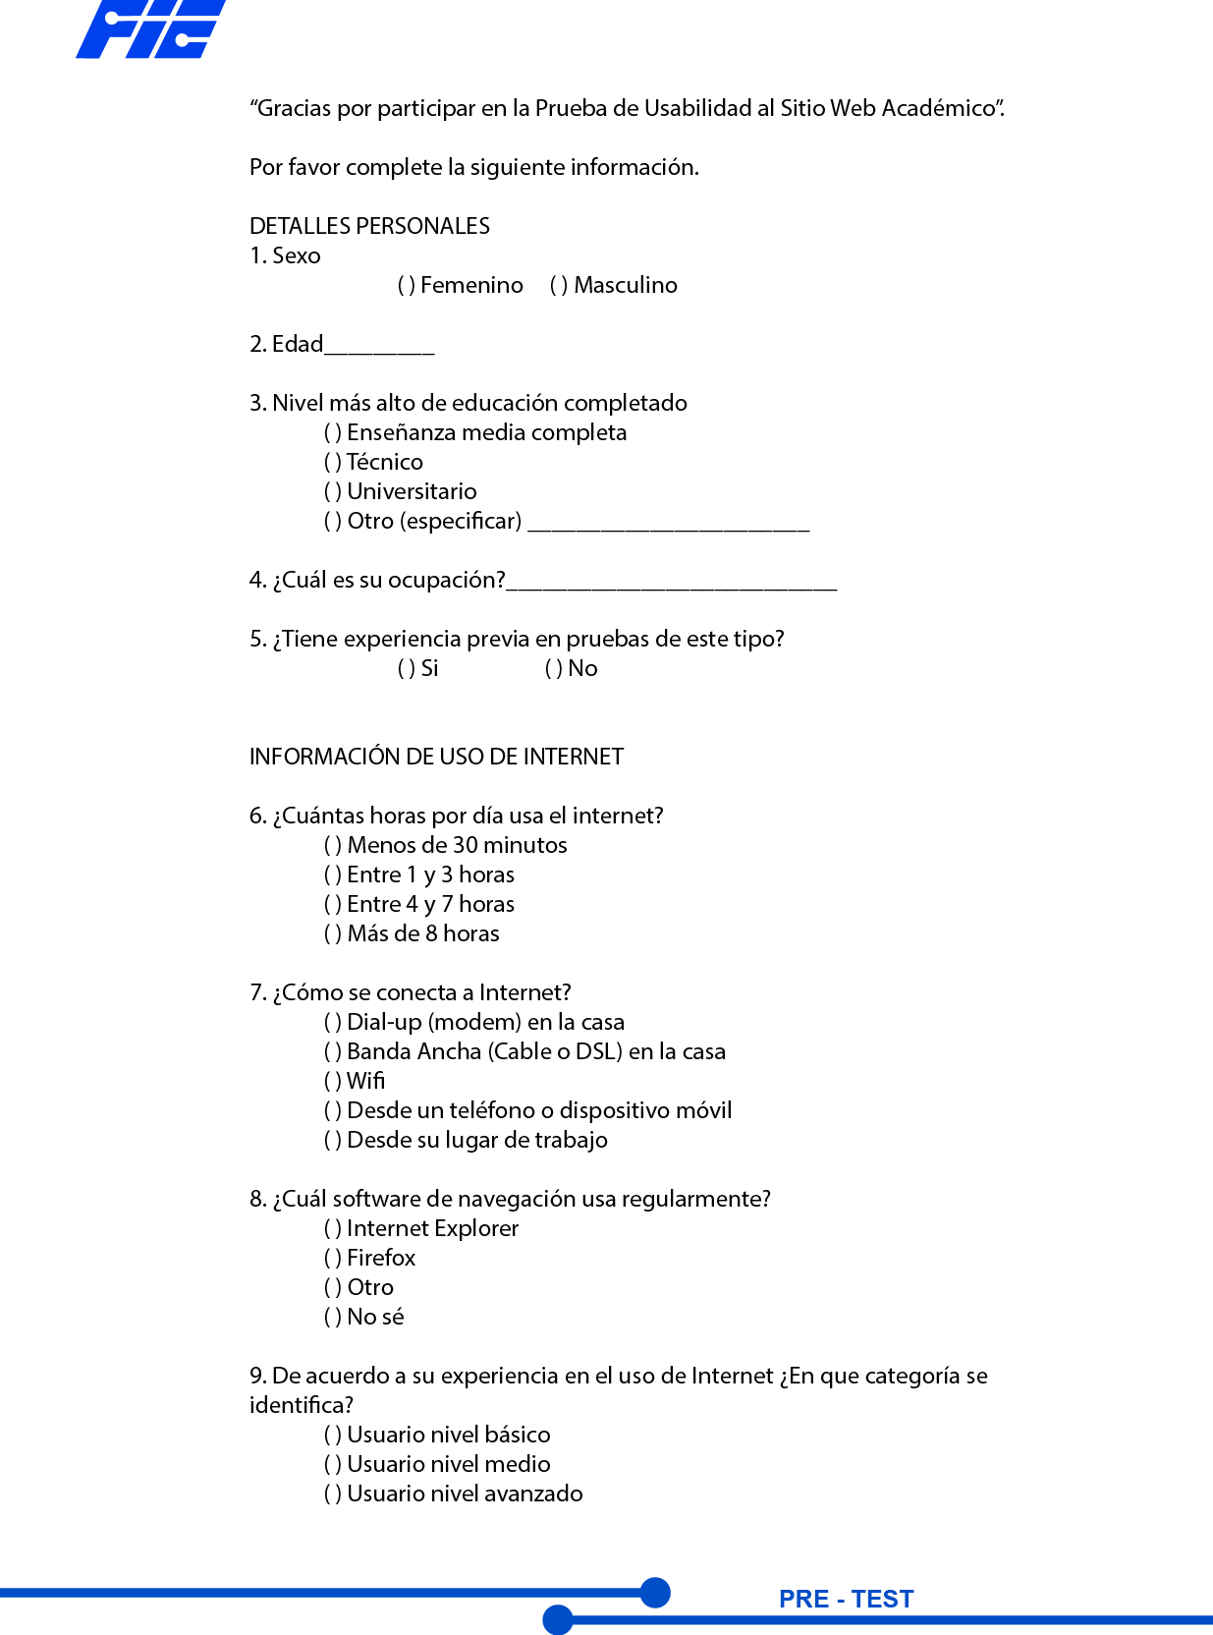
ANEXO 1 FORMATO PRUEBA DE USUARIO 1
FUENTE: Gabriela Baldeón – Gabriel Cumbe

ANEXO 2.
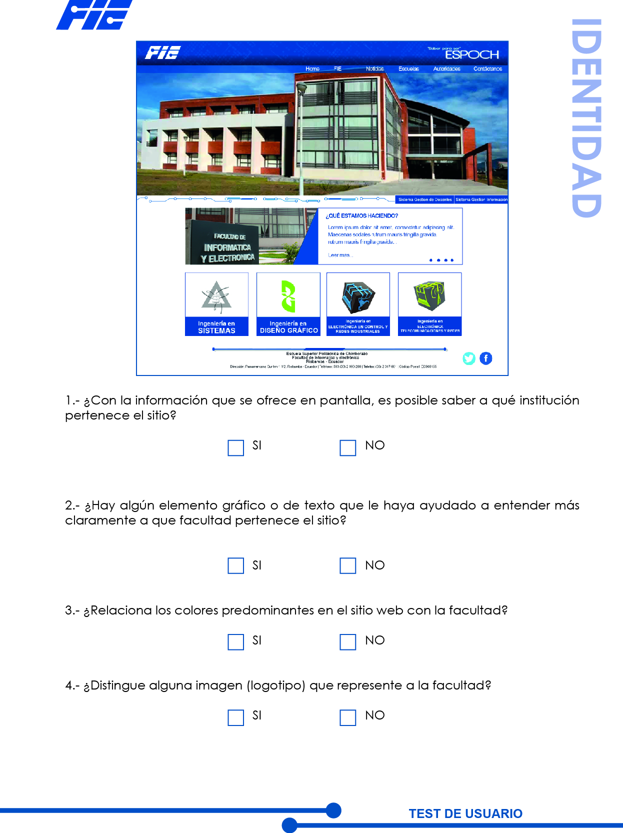
ANEXO 2 FORMATO PRUEBA DE USUARIO 2
FUENTE: Gabriela Baldeón – Gabriel Cumbe

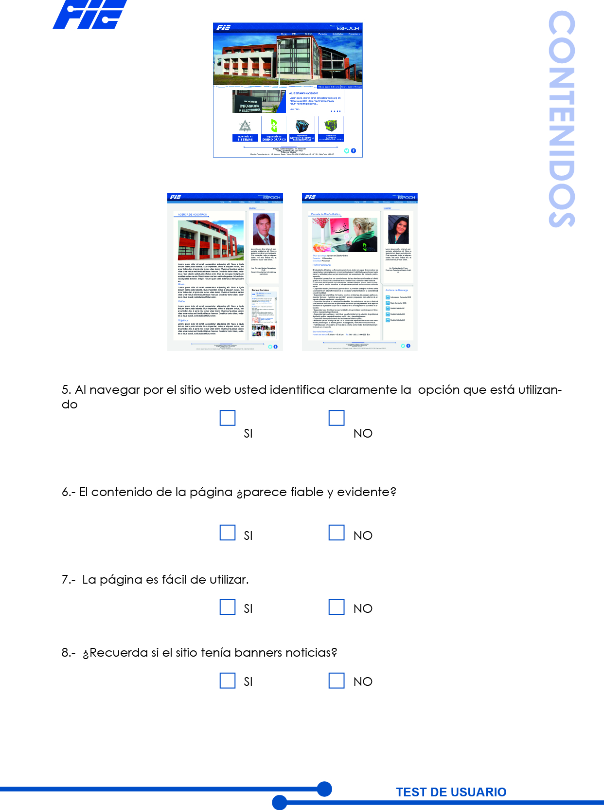
ANEXO 3 FORMATO PRUEBA DE USUARIO 3
FUENTE: Gabriela Baldeón – Gabriel Cumbe

FOTOGRAFÍAS

FOTOGRAFÌA 1 PRUEBAS DE USUARIO 1

FOTOGRAFÌA 2 PRUEBAS DE USUARIO 2

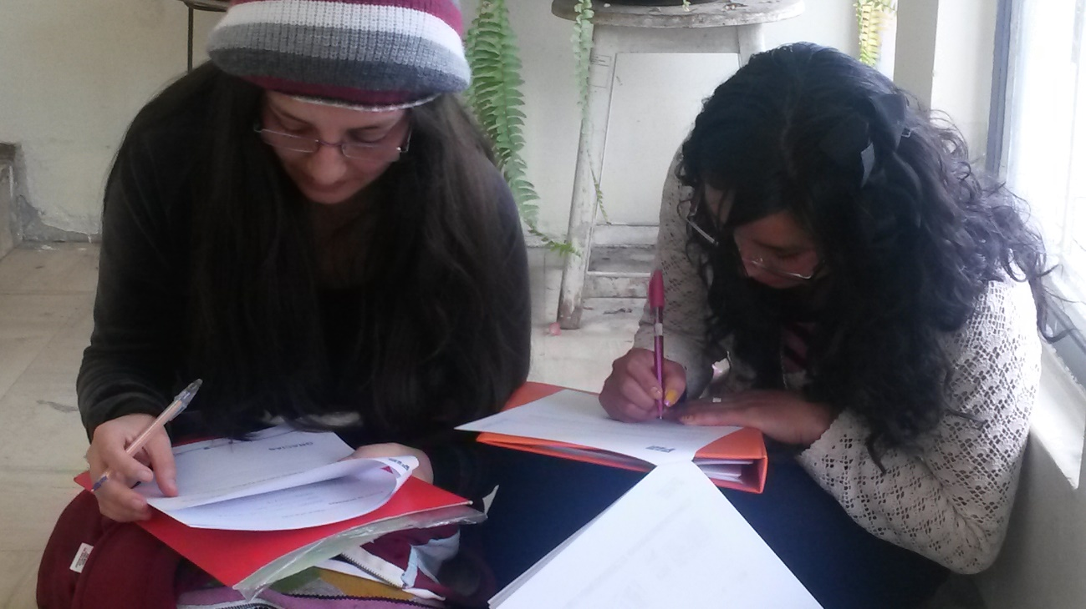
FOTOGRAFÌA 3 PRUEBAS DE USUARIO 3
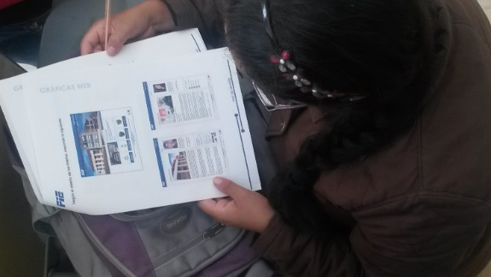
FOTOGRAFÌA 4 PRUEBAS DE USUARIO 4

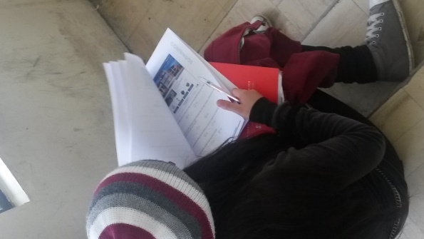
FOTOGRAFÌA 5 PRUEBAS DE USUARIO 5

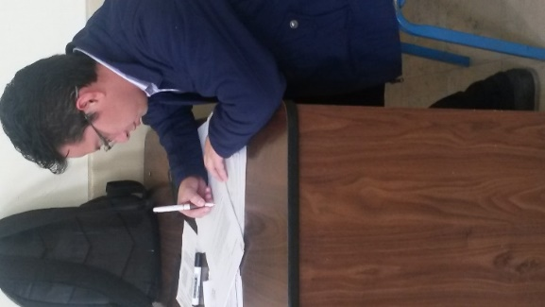
FOTOGRAFÌA 6 PRUEBAS DE USUARIO 6

